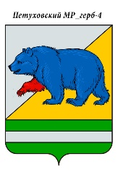
РОССИЙСКАЯ ФЕДЕРАЦИЯ
КУРГАНСКАЯ ОБЛАСТЬ
АДМИНИСТРАЦИЯ ПЕТУХОВСКОГО МУНИЦИПАЛЬНОГО ОКРУГА

ПОСТАНОВЛЕНИЕ

от « » ____________ 2024 года №
г. Петухово

О внесении изменений в постановление Администрации Петуховского муниципального округа Курганской области от 16.03.2022 г. №289 «Об утверждении реестра и схемы мест размещения контейнерных площадок для временного хранения твердых коммунальных отходов на территории Петуховского муниципального округа»

В целях обеспечения охраны окружающей среды и здоровья человека на территории Петуховского муниципального округа, в соответствии с Федеральным законом от 06.03.2003 № 131-ФЗ «Об общих принципах организации местного самоуправления в Российской Федерации», в соответствии со статьей 6 Федерального закона от 24 июня 1998 г. N 89-ФЗ «Об отходах производства и потребления», в целях повышения эффективности реализации полномочий в области обращения с твердыми коммунальными отходами, а также повышения уровня благоустройства на территории Петуховского муниципального округа, Администрация Петуховского муниципального округа ПОСТАНОВЛЯЕТ:
1.1 В приложение №1 постановления Администрации Петуховского муниципального округа Курганской области от 16.03.2022 г. №289 «Об утверждении реестра и схемы мест размещения контейнерных площадок для временного хранения твердых коммунальных отходов на территории Петуховского муниципального округа» внести дополнение и изложить его в новой редакции согласно приложению 1 к настоящему постановлению.
1.2. В приложения №2-32 постановления Администрации Петуховского муниципального округа Курганской области от 16.03.2022 г. №289 «Об утверждении реестра и схемы мест размещения контейнерных площадок для временного хранения твердых коммунальных отходов на территории Петуховского муниципального округа» внести дополнения и изложить их в новой редакции согласно приложениям №2-32 к настоящему постановлению.
2. Опубликовать настоящее постановление в установленном порядке.
3. Настоящее постановление вступает в силу после его официального опубликования.

4. Контроль за исполнением настоящего постановления возложить на начальника Управления ЖКХ, строительства и архитектуры Администрации Петуховского муниципального округа Курганской области.

Глава Петуховского муниципального округа А.В. Волков

Согласовано:

Начальник Управления ЖКХ, строительства и архитектуры
Администрации Петуховского муниципального округа
Курганской области С.А. Гусельников

Управляющий делами - руководителя аппарата
Администрации Петуховского муниципального округа О.В. Вятчинина

Советник Главы, заведующий юридическим сектором
Администрации Петуховского муниципального округа Н.Г. Сисевич

РАССЫЛКА

к постановлению Администрации Петуховского муниципального округа от « » __________ 2024 года № «О внесении изменений в постановление Администрации Петуховского муниципального округа Курганской области от 16.03.2022 г. №289 «Об утверждении реестра и схемы мест размещения контейнерных площадок для временного хранения твердых коммунальных отходов на территории Петуховского муниципального округа»

Разослано: 1. В дело - 1;
2. Прокуратура - 1;
3. На сайт - 1
4. МКУ «Отдел по благоустройству и дорожному хозяйству Администрации Петуховского муниципального округа» - 1;
5. Реестр НПА - 1;
6. Роспотребнадзор

Исп.: Калинин Александр Глебович
Тел.: 8 (35-235)2-30-42

Приложение №1 к постановлению Администрации Петуховского муниципального округа от « » __________ 2024 года № «О внесении изменений в постановление Администрации Петуховского муниципального округа Курганской области от 16.03.2022 г. №289 «Об утверждении реестра и схемы мест размещения контейнерных площадок для временного хранения твердых коммунальных отходов на территории Петуховского муниципального округа»
Приложение №1 к постановлению от 16.03.2022 г. №289 «Об утверждении реестра и схемы мест размещения контейнерных площадок для временного хранения твердых коммунальных отходов на территории Петуховского муниципального округа»

Реестр
мест (площадок) накопления твердых коммунальных отходов на территории Петуховского муниципального округа

Данные о нахождении мест (площадок) накопления ТКО | Собственники мест (площадок) ТКО | Метод сбора ТКО | Количество контейнеров | Объем контейнеров | Покрытие площадки | Наличие ограждения | Географические координаты | Географические  координаты
г. Петухово, 17 (Территория ПЧ-17) | от организации | Контейнер | 3 | 1,1 | бетон | имеется | 55,071777 | 67,892742
г. Петухово, КМП п, 29 | от организации | Контейнер | 1 | 1,1 | асфальт | отсутствует | 55,092844 | 67,865053
г. Петухово, КМП п, 30 | от организации | Контейнер | 1 | 1,1 | асфальт | отсутствует | 55,091824 | 67,864814
г. Петухово, КМП п, 7 | от жилого фонда | Контейнер | 3 | 1,1 | бетон | имеется | 55,093385 | 67,862633
г. Петухово, п. Вторчермет, 1а | от организации | Контейнер | 1 | 1,1 | асфальт | отсутствует | 55,08972 | 67,859669
г. Петухово, пер. Дорожный, 5 | от жилого фонда | Контейнер | 1 | 1,1 | грунт | отсутствует | 55,071755 | 67,915118
г. Петухово, перекресток ул. Кирова - ул. Октябрьская | от жилого фонда | Контейнер | 1 | 1,1 | грунт | отсутствует | 55,066089 | 67,883636
г. Петухово, перекресток ул. Ленина - пер. Элеваторный | от жилого фонда | Контейнер | 1 | 1,1 | бетон | имеется | 55,072559 | 67,890258
г. Петухово, перекресток ул. Р.Люксембург - ул. Коммунальная | от жилого фонда | Контейнер | 3 | 1,1 | грунт | отсутствует | 55,065782 | 67,897289
г. Петухово, перекресток ул. Строительная - пер. Степной | от жилого фонда | Контейнер | 1 | 1,1 | грунт | отсутствует | 55,072507 | 67,910723
г. Петухово, СМП, на въезде | от жилого фонда | Контейнер | 1 | 1,1 | асфальт | отсутствует | 55,076568 | 67,844514
г. Петухово, ст. Петухово, направление Курган-Петропавловск, 2537 км, ПК9+15м | от организации | Контейнер | 3 | 1,1 | асфальт | имеется | 55,071181 | 67,886557
г. Петухово, ст. Петухово, направление Курган-Петропавловск, 2537 км, ПК9+5м | от организации | Контейнер | 3 | 1,1 | асфальт | имеется | 55,071181 | 67,886557
г. Петухово, ул. 9 Мая, 12 | от организации | Контейнер | 1 | 1,1 | асфальт | отсутствует | 55,066875 | 67,891079
г. Петухово, ул. 9 Мая, 19 | от жилого фонда | Контейнер | 1 | 1,1 | бетон | отсутствует | 55,067014 | 67,885524
г. Петухово, ул. 9 Мая, 21 | от жилого фонда | Контейнер | 1 | 1,1 | бетон | отсутствует | 55,067033 | 67,886256
г. Петухово, ул. Береговая, 1 | от жилого фонда | Контейнер | 2 | 1,1 | грунт | отсутствует | 55,06604 | 67,903832
г. Петухово, ул. Береговая, 2/А | от организации | Контейнер | 1 | 1,1 | грунт | отсутствует | 55,06604 | 67,903832
г. Петухово, ул. Березовая (звероферма, въезд) | от жилого фонда | Контейнер | 1 | 1,1 | бетон | отсутствует | 55,04028 | 67,919206
г. Петухово, ул. Восточная, 18 | от жилого фонда | Контейнер | 1 | 1,1 | грунт | отсутствует | 55,071272 | 67,907345
г. Петухово, ул. Восточная, 2А / ул. Коминтерна, 15 | от жилого фонда | Контейнер | 2 | 1,1 | грунт | отсутствует | 55,072064 | 67,904647
г. Петухово, ул. Восточная, 76 | от организации | Контейнер | 1 | 1,1 | асфальт | отсутствует | 55,070063 | 67,915055
г. Петухово, ул. Дзержинского, 1 / перекресток Дзержинского- Красной | от жилого фонда | Контейнер | 1 | 1,1 | грунт | отсутствует | 55,060864 | 67,914804
г. Петухово, ул. Железнодорожная, 12/А | от организации | Контейнер | 1 | 1,1 | бетон | имеется | 55,070655 | 67,88431
г. Петухово, ул. Железнодорожная, 28 | от организации | Контейнер | 1 | 1,1 | грунт | отсутствует | 55,070549 | 67,888544
г. Петухово, ул. Железнодорожная, 38 | от жилого фонда | Контейнер | 1 | 1,1 | грунт | отсутствует | 55,069979 | 67,889879
г. Петухово, ул. Железнодорожная, 4 | от организации | Контейнер | 1 | 1,1 | асфальт | имеется | 55,071115 | 67,881626
г. Петухово, ул. Железнодорожная, 54 | от жилого фонда | Контейнер | 1 | 1,1 | асфальт | отсутствует | 55,069525 | 67,891916
г. Петухово, ул. Железнодорожная, 8 | от организации | Контейнер | 1 | 1,1 | асфальт | имеется | 55,070878 | 67,883321
г. Петухово, ул. Железнодорожная, 86Б | от жилого фонда | Контейнер | 2 | 1,1 | грунт | отсутствует | 55,066142 | 67,909228
г. Петухово, ул. Железнодорожная, 92, 94 | от жилого фонда | Контейнер | 2 | 1,1 | грунт | отсутствует | 55,066376 | 67,910899
г. Петухово, ул. К. Маркса, 4-6 / ул. 9 Мая, 6-8 | от жилого фонда | Контейнер | 2 | 1,1 | бетон | имеется | 55,067143 | 67,888439
г. Петухово, ул. К.Либкнехта, 19 | от жилого фонда | Контейнер | 2 | 1,1 | бетон | имеется | 55,066224 | 67,894674
г. Петухово, ул. К.Либкнехта, 2/2 | от жилого фонда | Контейнер | 1 | 1,1 | грунт | отсутствует | 55,068734 | 67,895958
г. Петухово, ул. К.Либкнехта, 76 | от жилого фонда | Контейнер | 1 | 1,1 | грунт | отсутствует | 55,062297 | 67,892381
г. Петухово, ул. К.Либкнехта, 96 | от жилого фонда | Контейнер | 1 | 1,1 | грунт | отсутствует | 55,057158 | 67,886655
г. Петухово, ул. К.Либкнехта, 29 | от жилого фонда | Контейнер | 1 | 1,1 | бетон | имеется | 55,065375 | 67,894145
г. Петухово, ул. К.Маркса, 2 | от организации | Контейнер | 1 | 1,1 | грунт | отсутствует | 55,069113 | 67,889223
г. Петухово, ул. К.Маркса, 26/а | от организации | Контейнер | 1 | 1,1 | асфальт | отсутствует | 55,065938 | 67,887259
г. Петухово, ул. К.Маркса, 27 | Совместная | Контейнер | 1 | 1,1 | асфальт | отсутствует | 55,066425 | 67,886468
г. Петухово, ул. К.Маркса, 28 | от организации | Контейнер | 1 | 1,1 | асфальт | отсутствует | 55,064463 | 67,886559
г. Петухово, ул. К.Маркса, 31 | от организации | Контейнер | 1 | 1,1 | асфальт | отсутствует | 55,065675 | 67,885982
г. Петухово, ул. К.Маркса, 35 | от организации | Контейнер | 1 | 1,1 | асфальт | отсутствует | 55,064463 | 67,886559
г. Петухово, ул. К. Маркса, 49/ВК | от организации | Контейнер | 1 | 1,1 | асфальт | отсутствует | 55,064511 | 67,885289
г. Петухово, ул. К.Маркса, 107 | от жилого фонда | Контейнер | 1 | 1,1 | грунт | отсутствует | 55,060697 | 67,881065
г. Петухово, ул. К.Маркса, 57 | от организации | Контейнер | 1 | 1,1 | асфальт | отсутствует | 55,062872 | 67,883469
г. Петухово, ул. К.Маркса, 7 | от жилого фонда | Контейнер | 1 | 1,1 | бетон | отсутствует | 55,067033 | 67,886256
г. Петухово, ул. Калинина, 39 | от жилого фонда | Контейнер | 1 | 1,1 | грунт | отсутствует | 55,060144 | 67,88421
г. Петухово, ул. Кирова, 2 А | от жилого фонда | Контейнер | 1 | 1,1 | бетон | имеется | 55,066678 | 67,880768
г. Петухово, ул. Кирова, 34 | от организации | Контейнер | 1 | 1,1 | грунт | отсутствует | 55,065202 | 67,889445
г. Петухово, ул. Комсомольская, 9 | от жилого фонда | Контейнер | 1 | 1,1 | бетон | имеется | 55,075814 | 67,869263
г. Петухово, ул. Красная, 125 / ул. Красная, 128 | от жилого фонда | Контейнер | 1 | 1,1 | грунт | отсутствует | 55,065146 | 67,908421
г. Петухово, ул. Красная, 186 | от жилого фонда | Контейнер | 1 | 1,1 | грунт | отсутствует | 55,063397 | 67,916331
г. Петухово, ул. Красная, 34 | от жилого фонда | Контейнер | 5 | 1,1 | бетон | имеется | 55,070061 | 67,880036
г. Петухово, ул. Красная, 37 | от организации | Контейнер | 1 | 1,1 | асфальт | отсутствует | 55,069262 | 67,881188
г. Петухово, ул. Красная, 39 - ул. Октябрьская, 11 | от жилого фонда | Контейнер | 4 | 1,1 | бетон | имеется | 55,06865 | 67,882909
г. Петухово, ул. Красная, 46-48 | от жилого фонда | Контейнер | 4 | 1,1 | бетон | имеется | 55,068874 | 67,886702
г. Петухово, ул. Красная, 50 | от жилого фонда | Контейнер | 3 | 1,1 | бетон | имеется | 55,06998 | 67,887247
г. Петухово, ул. Красная, 52 | от жилого фонда | Контейнер | 1 | 1,1 | грунт | отсутствует | 55,069137 | 67,889942
г. Петухово, ул. Красная, 66 | от организации | Контейнер | 1 | 1,1 | асфальт | отсутствует | 55,068558 | 67,894825
г. Петухово, ул. Кулишева, 18 | от жилого фонда | Контейнер | 1 | 1,1 | грунт | отсутствует | 55,06853 | 67,879111
г. Петухово, ул. Кулишева, 7 (снесенный дом) | от жилого фонда | Контейнер | 1 | 1,1 | бетон | имеется | 55,068237 | 67,881242
г. Петухово, ул. Ленина, 16 | от жилого фонда | Контейнер | 2 | 1,1 | бетон | имеется | 55,070981 | 67,898351
г. Петухово, ул. Ленина, 19Б | от жилого фонда | Контейнер | 2 | 1,1 | бетон | отсутствует | 55,073314 | 67,887002
г. Петухово, ул. Ленина, 19В | от жилого фонда | Контейнер | 1 | 1,1 | бетон | имеется | 55,074206 | 67,88311
г. Петухово, ул. Ленина, 2/Б | от организации | Контейнер | 1 | 0,66 | бетон | имеется | 55,070079 | 67,901718
г. Петухово, ул. Ленина, 4 | от жилого фонда | Контейнер | 1 | 1,1 | бетон | имеется | 55,070829 | 67,89982
г. Петухово, ул. Ленина, 5А | от жилого фонда | Контейнер | 1 | 1,1 | бетон | отсутствует | 55,071681 | 67,893893
г. Петухово, ул. Лесная, на въезде (очистные) | от жилого фонда | Контейнер | 1 | 1,1 | бетон | отсутствует | 55,057604 | 67,940599
г. Петухово, ул. Линейная, 1-5 | от жилого фонда | Контейнер | 2 | 1,1 | бетон | отсутствует | 55,074579 | 67,869886
г. Петухово, ул. Луговая, между 3А и 4А | от жилого фонда | Контейнер | 1 | 1,1 | грунт | отсутствует | 55,054876 | 67,884253
г. Петухово, ул. М.Горького, 1 | от организации | Контейнер | 1 | 1,1 | бетон | имеется | 55,066423 | 67,878881
г. Петухово, ул. Мира, 17 | от организации | Контейнер | 1 | 1,1 | асфальт | имеется | 55,066817 | 67,888937
г. Петухово, ул. Мира, 24-26 | от жилого фонда | Контейнер | 1 | 1,1 | бетон | отсутствует | 55,066045 | 67,889093
г. Петухово, ул. Мира, 44 / ул. Мира, 40, 40А | от жилого фонда | Контейнер | 3 | 1,1 | бетон | имеется | 55,064183 | 67,888582
г. Петухово, ул. Мичурина, 82 | от жилого фонда | Контейнер | 1 | 1,1 | грунт | отсутствует | 55,074801 | 67,88506
г. Петухово, ул. Мичурина, 86 | от организации | Контейнер | 1 | 1,1 | грунт | отсутствует | 55,075398 | 67,882931
г. Петухово, ул. Мозолева, 5 | от жилого фонда | Контейнер | 1 | 1,1 | грунт | отсутствует | 55,054924 | 67,871706
г. Петухово, ул. Набережная, 1А | от жилого фонда | Контейнер | 1 | 1,1 | грунт | отсутствует | 55,055633 | 67,88547
г. Петухово, ул. Набережная, 39 | Совместная | Контейнер | 1 | 1,1 | асфальт | отсутствует | 55,052742 | 67,88973
г. Петухово, ул. Октябрьская, 1 / ул. Железнодорожная, 14А | от жилого фонда | Контейнер | 3 | 1,1 | бетон | имеется | 55,070655 | 67,88431
г. Петухово, ул. Октябрьская, 10 | от организации | Контейнер | 1 | 1,1 | асфальт | имеется | 55,068511 | 67,885605
г. Петухово, ул. Октябрьская, 107 | от жилого фонда | Контейнер | 2 | 1,1 | грунт | отсутствует | 55,060657 | 67,8779
г. Петухово, ул. Октябрьская, 13 | от организации | Контейнер | 1 | 1,1 | грунт | отсутствует | 55,067969 | 67,883898
г. Петухово, ул. Октябрьская, 131 | от жилого фонда | Контейнер | 2 | 1,1 | грунт | отсутствует | 55,059319 | 67,875588
г. Петухово, ул. Октябрьская, 149 | от жилого фонда | Контейнер | 1 | 1,1 | грунт | отсутствует | 55,058253 | 67,87331
г. Петухово, ул. Октябрьская, 17 | от организации | Контейнер | 1 | 1,1 | грунт | отсутствует | 55,067293 | 67,884255
г. Петухово, ул. Октябрьская, 18 | от жилого фонда | Контейнер | 1 | 1,1 | грунт | отсутствует | 55,067879 | 67,884765
г. Петухово, ул. Октябрьская, 19 | от организации | Контейнер | 1 | 1,1 | асфальт | отсутствует | 55,067269 | 67,883568
г. Петухово, ул. Октябрьская, 2/А | от организации | Контейнер | 1 | 1,1 | асфальт | отсутствует | 55,070159 | 67,886066
г. Петухово, ул. Октябрьская, 24 | от организации | Контейнер | 1 | 1,1 | асфальт | имеется | 55,067483 | 67,884637
г. Петухово, ул. Октябрьская, 26 | от организации | Контейнер | 1 | 1,1 | асфальт | отсутствует | 55,067129 | 67,884872
г. Петухово, ул. Октябрьская, 28 | от жилого фонда | Контейнер | 2 | 1,1 | грунт | отсутствует | 55,066221 | 67,885393
г. Петухово, ул. Октябрьская, 4 | от организации | Контейнер | 1 | 1,1 | грунт | отсутствует | 55,069651 | 67,88665
г. Петухово, ул. Октябрьская, 42 | от организации | Контейнер | 2 | 1,1 | асфальт | имеется | 55,064822 | 67,883922
г. Петухово, ул. Октябрьская, 58 | от жилого фонда | Контейнер | 1 | 1,1 | асфальт | отсутствует | 55,064151 | 67,882657
г. Петухово, ул. Октябрьская, 74 | от жилого фонда | Контейнер | 2 | 1,1 | грунт | отсутствует | 55,062794 | 67,881339
г. Петухово, ул. Первомайская 51 | от организации | Контейнер | 1 | 1,1 | грунт | отсутствует | 55,053171 | 67,882763
г. Петухово, ул. Пролетарская, 2Г | от жилого фонда | Контейнер | 1 | 1,1 | бетон | имеется | 55,071908 | 67,877947
г. Петухово, ул. Пролетарская, 46 | от жилого фонда | Контейнер | 2 | 1,1 | асфальт | имеется | 55,073436 | 67,871676
г. Петухово, ул. Пролетарская, 77 | от жилого фонда | Контейнер | 1 | 1,1 | бетон | имеется | 55,075683 | 67,859942
г. Петухово, ул. Р.Люксембург, 11 | от организации | Контейнер | 1 | 1,1 | бетон | имеется | 55,068161 | 67,89798
г. Петухово, ул. Р.Люксембург, 61 | от жилого фонда | Контейнер | 1 | 1,1 | грунт | отсутствует | 55,063925 | 67,896409
г. Петухово, ул. Р.Люксембург, 16 | от жилого фонда | Контейнер | 1 | 1,1 | грунт | отсутствует | 55,067606 | 67,898688
г. Петухово, ул. Рабочая, 13 | от жилого фонда | Контейнер | 1 | 1,1 | бетон | отсутствует | 55,062611 | 67,915604
г. Петухово, ул. Рабочая, 34 | от жилого фонда | Контейнер | 1 | 1,1 | грунт | отсутствует | 55,061301 | 67,918078
г. Петухово, ул. Рабочая, 59, 61 | от жилого фонда | Контейнер | 1 | 1,1 | бетон | отсутствует | 55,060493 | 67,924247
г. Петухово, ул. Сибирская, 1 | от организации | Контейнер | 1 | 1,1 | бетон | имеется | 55,071167 | 67,896163
г. Петухово, ул. Сибирская, 51 | от жилого фонда | Контейнер | 2 | 1,1 | бетон | имеется | 55,075564 | 67,90661
г. Петухово, ул. Советская, 136 | от жилого фонда | Контейнер | 1 | 1,1 | грунт | отсутствует | 55,056372 | 67,879481
г. Петухово, ул. Советская, 144 / ул. Советская, 142 | от жилого фонда | Контейнер | 2 | 1,1 | грунт | отсутствует | 55,055681 | 67,877556
г. Петухово, ул. Советская, 3 | от жилого фонда | Контейнер | 2 | 1,1 | бетон | имеется | 55,067863 | 67,892533
г. Петухово, ул. Советская, 47 / ул. Советская, 50 | от жилого фонда | Контейнер | 1 | 1,1 | грунт | отсутствует | 55,063787 | 67,890187
г. Петухово, ул. Советская, 61 | от жилого фонда | Контейнер | 1 | 1,1 | бетон | имеется | 55,062741 | 67,889334
г. Петухово, ул. Советская, 76 | от жилого фонда | Контейнер | 1 | 1,1 | грунт | отсутствует | 55,060818 | 67,887905
г. Петухово, ул. Советская, 97 / ул. Советская, 100 | от жилого фонда | Контейнер | 2 | 1,1 | грунт | отсутствует | 55,058445 | 67,884277
г. Петухово, ул. Станционная, 1 | от жилого фонда | Контейнер | 1 | 1,1 | грунт | отсутствует | 55,06297 | 67,932123
г. Петухово, ул. Строительная, 28 | от организации | Контейнер | 1 | 1,1 | грунт | отсутствует | 55,072717 | 67,920647
г. Петухово, ул. Строительная, 3Б, 3А | от жилого фонда | Контейнер | 2 | 1,1 | бетон | имеется | 55,073002 | 67,908636
г. Петухово, ул. Суворова, 45 | от жилого фонда | Контейнер | 1 | 1,1 | бетон | имеется | 55,076982 | 67,893679
г. Петухово, ул. Тельмана, 23 | от жилого фонда | Контейнер | 2 | 1,1 | грунт | отсутствует | 55,075044 | 67,909086
г. Петухово, ул. Труда, 3 | от жилого фонда | Контейнер | 2 | 1,1 | бетон | имеется | 55,076557 | 67,872022
г. Петухово, ул. Чапаева, 75 | от жилого фонда | Контейнер | 1 | 1,1 | грунт | отсутствует | 55,075015 | 67,888525
г. Петухово, ул. Чапаева, 41 | от жилого фонда | Контейнер | 2 | 1,1 | грунт | отсутствует | 55,075309 | 67,891999
г. Петухово, ул. Чкалова, 109 | от жилого фонда | Контейнер | 1 | 1,1 | грунт | отсутствует | 55,056752 | 67,87297
г. Петухово, ул. Чкалова, 2 | от жилого фонда | Контейнер | 1 | 1,1 | грунт | отсутствует | 55,062445 | 67,887879
г. Петухово, ул. Чкалова, 50 | от жилого фонда | Контейнер | 2 | 1,1 | грунт | отсутствует | 55,059411 | 67,8819
г. Петухово, ул. Шевченко, 19 | от жилого фонда | Контейнер | 2 | 1,1 | бетон | имеется | 55,060818 | 67,887905
г. Петухово, ул. Энергетиков, 11 | от организации | Контейнер | 1 | 1,1 | грунт | отсутствует | 55,077366 | 67,900409
г. Петухово, ул. Энергетиков, 13 | от жилого фонда | Контейнер | 1 | 1,1 | грунт | отсутствует | 55,076601 | 67,900928
г. Петухово, ул. Юбилейная, 2 | от организации | Контейнер | 4 | 1,1 | бетон | имеется | 55,056927 | 67,918122
д. Буранное, ул. Приозерная, 2 | от жилого фонда | Контейнер | 1 | 1,1 | грунт | отсутствует | 55,228275 | 68,142408
д. Вишневка, ул. Лесная, 21 | от жилого фонда | Контейнер | 1 | 1,1 | грунт | отсутствует | 55,123633 | 67,664512
д. Подувальная, ул. Центральная, 18 | от жилого фонда | Контейнер | 1 | 1,1 | грунт | отсутствует | 54,864274 | 67,52791
д. Подувальная, ул. Школьная, 10 | от жилого фонда | Контейнер | 1 | 1,1 | грунт | отсутствует | 54,865473 | 67,530395
д. Теплодубровное, ул. Школьная, 5 | от жилого фонда | Контейнер | 1 | 1,1 | грунт | отсутствует | 54,975053 | 67,7158
п. Курорт Озеро Медвежье, пер. Молодежный, 4 | от жилого фонда | Контейнер | 1 | 1,1 | грунт | отсутствует | 55,243003 | 67,949435
п. Курорт Озеро Медвежье, ул. Школьная, 2 | от организации | Контейнер | 2 | 1,1 | грунт | отсутствует | 55,237995 | 67,946014
п. Курорт Озеро Медвежье, ул. Береговая, 35 | от жилого фонда | Контейнер | 1 | 1,1 | грунт | отсутствует | 55,244969 | 67,955652
п. Курорт Озеро Медвежье, ул. Береговая, 9 | от жилого фонда | Контейнер | 1 | 1,1 | грунт | отсутствует | 55,240893 | 67,956591
п. Курорт Озеро Медвежье, ул. Лесная, 3 | от жилого фонда | Контейнер | 1 | 1,1 | грунт | отсутствует | 55,241868 | 67,946169
п. Курорт Озеро Медвежье, ул. Мира, 26 | от жилого фонда | Контейнер | 2 | 1,1 | грунт | отсутствует | 55,240145 | 67,953544
п. Курорт Озеро Медвежье, ул. Мира, 8 | от жилого фонда | Контейнер | 1 | 1,1 | грунт | отсутствует | 55,241577 | 67,949176
п. Курорт Озеро Медвежье, ул. Молодежная, 34 | от жилого фонда | Контейнер | 1 | 1,1 | грунт | отсутствует | 55,24667 | 67,95259
п. Курорт Озеро Медвежье, ул. С.Мальцева, (площадка) | от жилого фонда | Контейнер | 1 | 1,1 | грунт | отсутствует | 55,244689 | 67,952999
п. Курорт Озеро Медвежье, ул. Солнечная, 17 | от жилого фонда | Контейнер | 1 | 1,1 | грунт | отсутствует | 55,24352 | 67,95262
п. Курорт Озеро Медвежье, ул. Солнечная, 2 | от организации | Контейнер | 1 | 1,1 | асфальт | отсутствует | 55,241435 | 67,951328
п. Курорт Озеро Медвежье, ул. Центральная, 34 | от жилого фонда | Контейнер | 1 | 1,1 | грунт | отсутствует | 55,241771 | 67,954956
п. Курорт Озеро Медвежье, ул. Школьная, 7 | от организации | Контейнер | 1 | 1,1 | грунт | отсутствует | 55,24126 | 67,990077
с. Актабан, пер. Советский, 5 | от жилого фонда | Контейнер | 1 | 1,1 | грунт | отсутствует | 55,308819 | 68,319076
с. Актабан, ул. Береговая, 19 | от жилого фонда | Контейнер | 1 | 1,1 | грунт | отсутствует | 55,304839 | 68,317537
с. Актабан, ул. Береговая, 48 | от жилого фонда | Контейнер | 1 | 1,1 | грунт | отсутствует | 55,310624 | 68,314203
с. Актабан, ул. Мира, 11 | от жилого фонда | Контейнер | 1 | 1,1 | грунт | отсутствует | 55,313548 | 68,333296
с. Актабан, ул. Октябрьская, 12 | от жилого фонда | Контейнер | 1 | 1,1 | грунт | отсутствует | 55,311403 | 68,328305
с. Актабан, ул. Октябрьская, 43 | от жилого фонда | Контейнер | 1 | 1,1 | грунт | отсутствует | 55,313201 | 68,32131
с. Актабан, ул. Советская, 13 | от организации | Контейнер | 1 | 1,1 | грунт | отсутствует | 55,308772 | 68,321404
с. Актабан, ул. Советская, 19 | от жилого фонда | Контейнер | 2 | 1,1 | грунт | отсутствует | 55,307278 | 68,320945
с. Актабан, ул. Советская, 16 | от жилого фонда | Контейнер | 2 | 1,1 | грунт | отсутствует | 55,310141 | 68,322026
с. Актабан, ул. Школьная, 18/1 | от жилого фонда | Контейнер | 2 | 1,1 | грунт | отсутствует | 55,312195 | 68,317164
с. Богданы, ул. Советская, 3 | от жилого фонда | Контейнер | 1 | 1,1 | грунт | отсутствует | 54,951453 | 67,597424
с. Богданы, ул. Мира, 22 | от жилого фонда | Контейнер | 1 | 1,1 | грунт | отсутствует | 54,952466 | 67,598196
с. Богданы, ул. Труда, 30 | от жилого фонда | Контейнер | 1 | 1,1 | грунт | отсутствует | 54,953664 | 67,598177
с. Большое Гусиное, ул. Южная на пустыре за д. 54/2 | от жилого фонда | Контейнер | 3 | 1,1 | грунт | отсутствует | 54,98379 | 67,418991
с. Большое Гусиное, ул. Южная, 42/2 | от жилого фонда | Контейнер | 2 | 1,1 | грунт | отсутствует | 54,984669 | 67,424272
с. Большое Приютное, ул. Имени Сергея Баева, 35 | от жилого фонда | Контейнер | 1 | 1,1 | грунт | отсутствует | 54,912446 | 67,605557
с. Большое Приютное, ул. Имени Сергея Баева, 40 | от жилого фонда | Контейнер | 1 | 1,1 | грунт | отсутствует | 54,910417 | 67,593611
с. Большое Приютное, ул. Имени Сергея Баева, 48 | от жилого фонда | Контейнер | 1 | 1,1 | грунт | отсутствует | 54,909678 | 67,589054
с. Большое Приютное, ул. Имени Сергея Баева, 73 | от жилого фонда | Контейнер | 1 | 1,1 | грунт | отсутствует | 54,908988 | 67,585464
с. Большое Приютное, ул. Имени Сергея Баева, 1 | от жилого фонда | Контейнер | 1 | 1,1 | грунт | отсутствует | 54,911258 | 67,598894
с. Большое Приютное, ул. Кротовская, 127 | от жилого фонда | Контейнер | 1 | 1,1 | грунт | отсутствует | 54,910868 | 67,586279
с. Большое Приютное, ул. Кротовская, 122 | от жилого фонда | Контейнер | 1 | 1,1 | грунт | отсутствует | 54,910778 | 67,583906
с. Большое Приютное, ул. Сметанная, 102 | от жилого фонда | Контейнер | 1 | 1,1 | грунт | отсутствует | 54,912362 | 67,598446
с. Жидки, ул. Лесная, 9 | от жилого фонда | Контейнер | 1 | 1,1 | грунт | отсутствует | 55,306533 | 68,139632
с. Жидки, ул. Новая, 58 м. от дома 2 | от жилого фонда | Контейнер | 2 | 1,1 | грунт | отсутствует | 55,303985 | 68,12856
с. Жидки, ул. Островина, 33 | от жилого фонда | Контейнер | 1 | 1,1 | грунт | отсутствует | 55,304969 | 68,119989
с. Жидки, ул. Центральная, 25 м. от дома 28 | от жилого фонда | Контейнер | 1 | 1,1 | грунт | отсутствует | 55,305231 | 68,12868
с. Зотино, ул. Майская, 21 | от жилого фонда | Контейнер | 1 | 1,1 | грунт | отсутствует | 55,083644 | 68,048681
с. Зотино, ул. Сибирская, 13 | от жилого фонда | Контейнер | 1 | 1,1 | грунт | отсутствует | 55,084651 | 68,048812
с. Зотино, ул. Центральная, 16 | от жилого фонда | Контейнер | 1 | 1,1 | грунт | отсутствует | 55,081635 | 68,0534
с. Зотино, ул. Центральная, 4 | от жилого фонда | Контейнер | 1 | 1,1 | грунт | отсутствует | 55,081222 | 68,051043
с. Зотино, ул. Центральная, 20 | от жилого фонда | Контейнер | 1 | 1,1 | грунт | отсутствует | 55,082628 | 68,056696
с. Зотино, ул. Центральная, 25 | от жилого фонда | Контейнер | 1 | 1,1 | грунт | отсутствует | 55,080715 | 68,048246
с. Зотино, ул. Школьная, 54 | от жилого фонда | Контейнер | 1 | 1,1 | грунт | отсутствует | 55,08252 | 68,048583
с. Малое Приютное, ул. Центральная, 8 | от жилого фонда | Контейнер | 1 | 1,1 | грунт | отсутствует | 54,887495 | 67,564779
с. Матасы, ул. Приозерная, 26 | от жилого фонда | Контейнер | 1 | 1,1 | грунт | отсутствует | 55,00497 | 68,03828
с. Матасы, ул. Зеленая, 18 | от жилого фонда | Контейнер | 1 | 1,1 | грунт | отсутствует | 55,006955 | 68,039223
с. Матасы, ул. Зеленая, 33 | от жилого фонда | Контейнер | 1 | 1.1 | грунт | отсутствует | 55.00572 | 68.03013
с. Матасы, ул. Приозёрная, 44 | от жилого фонда | Контейнер | 1 | 1,1 | грунт | отсутствует | 55,004185 | 68,034015
с. Матасы, ул. Приозёрная, 8 | от жилого фонда | Контейнер | 1 | 1,1 | грунт | отсутствует | 55,006671 | 68,04363
с. Новоберезово, ул. Березовская, 36 | от жилого фонда | Контейнер | 1 | 1,1 | грунт | отсутствует | 55,081375 | 67,79044
с. Новоберезово, ул. Березовская, 62 | от жилого фонда | Контейнер | 1 | 1,1 | грунт | отсутствует | 55,078166 | 67,7862
с. Новоберезово, ул. Березовская, 89 | от жилого фонда | Контейнер | 1 | 1,1 | грунт | отсутствует | 55,076814 | 67,779514
с. Новоберезово, ул. Березовская, между домами 21 и 23 | от жилого фонда | Контейнер | 1 | 1,1 | грунт | отсутствует | 55,082791 | 67,791867
г. Петухово, ул. Луговая, 10Г | от жилого фонда | Контейнер | 1 | 1,1 | грунт | отсутствует | 55,053856 | 67,882771
с. Петухово, ул. Луговая, 3 | от жилого фонда | Контейнер | 1 | 1,1 | грунт | отсутствует | 55,100955 | 67,9501
с. Новоберезово, ул. Луговая, между домами 10 и 14 | от жилого фонда | Контейнер | 1 | 1,1 | грунт | отсутствует | 55,075065 | 67,77946
с. Новоберезово, ул. Молодежная, 11 | от жилого фонда | Контейнер | 1 | 1,1 | грунт | отсутствует | 55,075212 | 67,784147
с. Новоберезово, ул. Молодежная, 21 | от жилого фонда | Контейнер | 1 | 1,1 | грунт | отсутствует | 55,073322 | 67,781816
с. Новогеоргиевка 2-я, ул. Молодежная, 34 | от жилого фонда | Контейнер | 1 | 1,1 | грунт | отсутствует | 55,279309 | 67,84055
с. Новогеоргиевка 2-я, ул. Советская, 61 | от жилого фонда | Контейнер | 1 | 1,1 | грунт | отсутствует | 55,274823 | 67,833347
с. Новогеоргиевка 2-я, ул. Советская, между домами 16 и 18 | от жилого фонда | Контейнер | 1 | 1,1 | грунт | отсутствует | 55,276391 | 67,843338
с. Новогеоргиевка 2-я, ул. Советская, между домами 64 и 62 | от жилого фонда | Контейнер | 1 | 1,1 | грунт | отсутствует | 55,274057 | 67,826993
с. Новогеоргиевка 2-я, ул. Центральная, 11 | от жилого фонда | Контейнер | 1 | 1,1 | грунт | отсутствует | 55,278823 | 67,84446
с. Новогеоргиевка 2-я, ул. Центральная, 60 | от жилого фонда | Контейнер | 1 | 1,1 | грунт | отсутствует | 55,277999 | 67,830843
с. Новогеоргиевка 2-я, ул. Центральная, 71 | от жилого фонда | Контейнер | 1 | 1,1 | грунт | отсутствует | 55,276377 | 67,82869
с. Новогеоргиевка 2-я, ул. Школьная, 1 | от жилого фонда | Контейнер | 1 | 1,1 | грунт | отсутствует | 55,277405 | 67,838083
с. Новое Ильинское, между озером Прудок и озером Медвежье, в 150м юго-западнее дамбы озера Прудок | от организации | Контейнер | 2 | 1,1 | грунт | отсутствует | 55,240531 | 68,047046
с. Новое Ильинское, ул. Молодежная, 7 | от жилого фонда | Контейнер | 1 | 1,1 | грунт | отсутствует | 55,248121 | 68,050047
с. Новое Ильинское, ул. Заречная, 37 | от жилого фонда | Контейнер | 1 | 1,1 | грунт | отсутствует | 55,241249 | 68,065556
с. Новое Ильинское, ул. Заречная, 8 | от жилого фонда | Контейнер | 1 | 1,1 | грунт | отсутствует | 55,245841 | 68,063648
с. Новое Ильинское, ул. Молодежная, 25 | от жилого фонда | Контейнер | 1 | 1,1 | грунт | отсутствует | 55,248588 | 68,055376
с. Новое Ильинское, ул. Школьная, 21, 25 | от жилого фонда | Контейнер | 1 | 1,1 | грунт | отсутствует | 55,245265 | 68,047297
с. Новое Ильинское, ул. Школьная, 43 | от жилого фонда | Контейнер | 1 | 1,1 | грунт | отсутствует | 55,246243 | 68,052431
с. Новое Ильинское, ул. Школьная, 3 | от жилого фонда | Контейнер | 1 | 1,1 | грунт | отсутствует | 55,244908 | 68,044973
с. Новое Ильинское, ул. Школьная, 61, 65 | от жилого фонда | Контейнер | 1 | 1,1 | грунт | отсутствует | 55,246866 | 68,058496
с. Октябрьское, пер. Центральный, 1 | от жилого фонда | Контейнер | 1 | 1,1 | грунт | отсутствует | 55,012082 | 67,855158
с. Октябрьское, пер. Центральный, 2 | от жилого фонда | Контейнер | 1 | 1,1 | грунт | отсутствует | 55,010046 | 67,853363
с. Октябрьское, пер. Школьный, 5/2 | от жилого фонда | Контейнер | 2 | 1,1 | грунт | отсутствует | 55,012075 | 67,864986
с. Октябрьское, ул. Гагарина, 22 | от жилого фонда | Контейнер | 2 | 1,1 | грунт | отсутствует | 55,011721 | 67,862536
с. Октябрьское, ул. Гагарина, 8 | от жилого фонда | Контейнер | 1 | 1,1 | грунт | отсутствует | 55,011203 | 67,857678
с. Октябрьское, ул. Зеленая, 10 | от жилого фонда | Контейнер | 2 | 1,1 | грунт | отсутствует | 55,010651 | 67,851067
с. Октябрьское, ул. Мозолева, 1 | от жилого фонда | Контейнер | 1 | 1,1 | грунт | отсутствует | 55,009723 | 67,844023
с. Октябрьское, ул. Мозолева, 35 | от жилого фонда | Контейнер | 1 | 1,1 | грунт | отсутствует | 55,011377 | 67,853901
с. Октябрьское, ул. Озерная, 1 | от организации | Контейнер | 1 | 1,1 | грунт | отсутствует | 55,01007 | 67,857378
с. Октябрьское, ул. Парковая, 5 | от жилого фонда | Контейнер | 1 | 1,1 | грунт | отсутствует | 55,009129 | 67,847283
с. Октябрьское, ул. Парковая, 8 | от жилого фонда | Контейнер | 1 | 1,1 | грунт | отсутствует | 55,009437 | 67,850545
с. Пашково, ул. К. Маркса, 3 | от жилого фонда | Контейнер | 1 | 1,1 | грунт | отсутствует | 55,250178 | 68,186858
с. Пашково, ул. Ленина, 13 | от жилого фонда | Контейнер | 1 | 1,1 | грунт | отсутствует | 55,249885 | 68,177002
с. Пашково, ул. Ленина, 38 | от жилого фонда | Контейнер | 1 | 1,1 | грунт | отсутствует | 55,246267 | 68,178728
с. Пашково, ул. Ленина, 59 | от жилого фонда | Контейнер | 1 | 1,1 | грунт | отсутствует | 55,251896 | 68,176239
с. Пашково, ул. Ленина, 39 | от жилого фонда | Контейнер | 1 | 1,1 | грунт | отсутствует | 55,243641 | 68,179983
с. Пашково, ул. Ленина, 75 | от жилого фонда | Контейнер | 1 | 1,1 | грунт | отсутствует | 55,253046 | 68,175449
с. Пашково, ул. Мира, 15 | от жилого фонда | Контейнер | 1 | 1,1 | грунт | отсутствует | 55,254908 | 68,177056
с. Пашково, ул. Мира, 6 | от жилого фонда | Контейнер | 1 | 1,1 | грунт | отсутствует | 55,253724 | 68,184777
с. Пашково, ул. Чапаева, 2 | от жилого фонда | Контейнер | 1 | 1,1 | грунт | отсутствует | 55,251113 | 68,18422
с. Пашково, ул. Школьная, 11 | от жилого фонда | Контейнер | 1 | 1,1 | грунт | отсутствует | 55,247659 | 68,181751
с. Пашково, ул. Школьная, 8 | от жилого фонда | Контейнер | 1 | 1,1 | грунт | отсутствует | 55,251551 | 68,181701
с. Петухово, ул. Школьная, 3 | от жилого фонда | Контейнер | 1 | 1,1 | грунт | отсутствует | 55,103039 | 67,947791
с. Пашково, ул. Школьная, 7 | от жилого фонда | Контейнер | 1 | 1,1 | грунт | отсутствует | 55,248817 | 68,181581
с. Петухово, ул. Еськова, 17 | от жилого фонда | Контейнер | 1 | 1,1 | грунт | отсутствует | 55,102644 | 67,959915
с. Петухово, ул. Еськова, 50 | от жилого фонда | Контейнер | 1 | 1,1 | грунт | отсутствует | 55,10557 | 67,968593
с. Петухово, ул. Набережная, 47 | от жилого фонда | Контейнер | 1 | 1,1 | грунт | отсутствует | 55,10552 | 67,963592
с. Петухово, ул. Центральная, 4 | от жилого фонда | Контейнер | 1 | 1,1 | грунт | отсутствует | 55,103044 | 67,954501
с. Петухово, ул. Школьная, 23А | от жилого фонда | Контейнер | 1 | 1,1 | грунт | отсутствует | 55,100687 | 67,953583
с. Рынки, ул. Береговая, 28 | от жилого фонда | Контейнер | 1 | 1,1 | грунт | отсутствует | 55,182686 | 67,712637
с. Рынки, ул. Горького, 17 | от жилого фонда | Контейнер | 1 | 1,1 | грунт | отсутствует | 55,180693 | 67,706785
с. Рынки, ул. Горького, 46 | от жилого фонда | Контейнер | 1 | 1,1 | грунт | отсутствует | 55,180359 | 67,714347
с. Рынки, ул. Горького, 63 | от жилого фонда | Контейнер | 1 | 1,1 | грунт | отсутствует | 55,179584 | 67,718876
с. Рынки, ул. Мира, 17 | от жилого фонда | Контейнер | 1 | 1,1 | грунт | отсутствует | 55,177688 | 67,711564
с. Рынки, ул. Молодежная, 8/1 | от жилого фонда | Контейнер | 1 | 1,1 | грунт | отсутствует | 55,176767 | 67,713341
с. Рынки, ул. Пушкина, 24 | от жилого фонда | Контейнер | 1 | 1,1 | грунт | отсутствует | 55,181498 | 67,715166
с. Рынки, ул. Школьная, 2 | от жилого фонда | Контейнер | 1 | 1,1 | грунт | отсутствует | 55,179071 | 67,713188
с. Стрельцы, ул. Молодежная, 10 | от жилого фонда | Контейнер | 1 | 1,1 | грунт | отсутствует | 54,96701 | 67,730284
с. Стрельцы, ул. Молодежная, 20 | от жилого фонда | Контейнер | 1 | 1,1 | грунт | отсутствует | 54,967681 | 67,733923
с. Стрельцы, ул. Озерная между домами 10 и 14 | от жилого фонда | Контейнер | 1 | 1,1 | грунт | отсутствует | 54,969035 | 67,720166
с. Стрельцы, ул. Озерная между домами 61 и 65 | от жилого фонда | Контейнер | 1 | 1,1 | грунт | отсутствует | 54,969649 | 67,734522
с. Стрельцы, ул. Озерная, 28 | от жилого фонда | Контейнер | 1 | 1,1 | грунт | отсутствует | 54,969162 | 67,724765
с. Стрельцы, ул. Озерная, 31 | от организации | Контейнер | 1 | 1,1 | грунт | отсутствует | 54,969162 | 67,724765
с. Стрельцы, ул. Советская, 17 | от жилого фонда | Контейнер | 1 | 1,1 | грунт | отсутствует | 54,967702 | 67,725567
с. Стрельцы, ул. Советская, 22 | от жилого фонда | Контейнер | 1 | 1,1 | грунт | отсутствует | 54,968428 | 67,731563
с. Стрельцы, ул. Советская, 39 | от жилого фонда | Контейнер | 1 | 1,1 | грунт | отсутствует | 54,968732 | 67,733296
с. Троицкое, ул. Молодежная, 25 | от жилого фонда | Контейнер | 1 | 1,1 | грунт | отсутствует | 55,148037 | 68,058243
с. Троицкое, ул. Молодежная, 88 | от жилого фонда | Контейнер | 1 | 1,1 | грунт | отсутствует | 55,150953 | 68,066216
с. Утчанское, на въезде | от жилого фонда | Контейнер | 1 | 1,1 | грунт | отсутствует | 55,278962 | 67,906007
г. Петухово, ул. Труда, 12 | от жилого фонда | Контейнер | 1 | 1,1 | грунт | отсутствует | 55,075968 | 67,87636
г. Петухово, ул. Пролетарская, 27 | от жилого фонда | Контейнер | 1 | 1,1 | грунт | отсутствует | 55,074429 | 67,866965
г. Петухово, ул. К. Маркса, 3 | от жилого фонда | Контейнер | 2 | 1,1 | грунт | отсутствует | 55,068354 | 67,889169
г. Петухово, ул. Октябрьская, 175 | от жилого фонда | Контейнер | 1 | 1,1 | грунт | отсутствует | 55,056572 | 67,869946
г. Петухово, ул. Мира, 86 | от жилого фонда | Контейнер | 1 | 1,1 | грунт | отсутствует | 55,062127 | 67,88402
г. Петухово, ул. Красная, 129 | от жилого фонда | Контейнер | 1 | 1,1 | грунт | отсутствует | 55,064352 | 67,911701
г. Петухово, ул. Рабочая, 60 | от жилого фонда | Контейнер | 1 | 1,1 | грунт | отсутствует | 55 | 67
г. Петухово, ул. Клары Цеткин, 18 | от жилого фонда | Контейнер | 1 | 1,1 | грунт | отсутствует | 55,068547 | 67,904563
г. Петухово, ул. Восточная, 33 | от жилого фонда | Контейнер | 1 | 1,1 | грунт | отсутствует | 55,070284 | 67,911402
г. Петухово, ул. Энергетиков, 8 | от жилого фонда | Контейнер | 1 | 1,1 | грунт | отсутствует | 55 | 67
с. Петухово, ул. Набережная, 1 | от жилого фонда | Контейнер | 1 | 1,1 | грунт | отсутствует | 55,103987 | 67,950669
с. Петухово, ул. Набережная, 22 | от жилого фонда | Контейнер | 1 | 1,1 | грунт | отсутствует | 55,103847 | 67,958526
с. Рынки, ул. Школьная, 18 | от жилого фонда | Контейнер | 1 | 1,1 | грунт | отсутствует | 55,17814 | 67,711218
с. Рынки, ул. Горького, 36 | от жилого фонда | Контейнер | 1 | 1,1 | грунт | отсутствует | 55,180907 | 67,711218
с. Рынки, ул. Горького, 72 | от жилого фонда | Контейнер | 1 | 1,1 | грунт | отсутствует | 55,178955 | 67,906007
с. Новогеоргиевка 2-я, ул. Молодежная, 9 | от жилого фонда | Контейнер | 1 | 1,1 | грунт | отсутствует | 55,280668 | 67,842166
с. Новогеоргиевка 2-я, ул. Советская, 3 | от жилого фонда | Контейнер | 1 | 1,1 | грунт | отсутствует | 55,277275 | 67,848569
с. Новогеоргиевка 2-я, пер. Западный, 5 | от жилого фонда | Контейнер | 1 | 1,1 | грунт | отсутствует | 55,277074 | 67,833199
с. Жидки, ул. Островина, 16 | от жилого фонда | Контейнер | 1 | 1,1 | грунт | отсутствует | 55,308044 | 67,11697
с. Жидки, пер. ул. Центральная и пер. Лесной | от жилого фонда | Контейнер | 1 | 1,1 | грунт | отсутствует | 55,308248 | 68,137499
с. Октябрьское, ул. Гагарина, 42 | от жилого фонда | Контейнер | 1 | 1,1 | грунт | отсутствует | 55,012483 | 67,867673
с. Октябрьское, пер. Школьный, 2 | от жилого фонда | Контейнер | 1 | 1,1 | грунт | отсутствует | 55,010351 | 67,859781
с. Октябрьское, ул. Садовая, 2 | от жилого фонда | Контейнер | 1 | 1,1 | грунт | отсутствует | 55,009067 | 67,860318
с. Троицкое ул. Береговая, 65 | от жилого фонда | Контейнер | 1 | 1,1 | грунт | отсутствует | 55,146635 | 67,053269
п. Курорт Озеро Медвежье, ул. Молодежная, 30 | от жилого фонда | Контейнер | 1 | 1,1 | грунт | отсутствует | 55,247422 | 67,955257
п. Курорт Озеро Медвежье, ул. Северная, 3 | от жилого фонда | Контейнер | 1 | 1,1 | грунт | отсутствует | 55,246248 | 67,955257
г. Петухово, ул. Красная, 186 | от организации | Контейнер | 1 | 1,1 | грунт | отсутствует | 55,0658 | 67,916622
с. Зотино, ул. Центральная, 16 | от организации | Контейнер | 1 | 1,1 | бетон | имеется | 55,081425 | 68,052491
г. Петухово, ул. К. Маркса, 30-2 | от организации | Контейнер | 1 | 1,1 | асфальт | отсутствует | 55,063251 | 67,885481
г. Петухово, ул. Мира, 7 | от организации | Контейнер | 1 | 0,77 | асфальт | отсутствует | 55,067939 | 67,890026
г. Петухово, ул. Чапаева, 75 | от организации | Контейнер | 1 | 1,1 | асфальт | отсутствует | 55,075074 | 67,889977
г. Петухово, а/я 25 | от организации | Контейнер | 1 | 1,1 | грунт | отсутствует | 55,098799 | 67,847767
с. Актабан, ул. Школьная, 1 | от организации | Контейнер | 1 | 1,1 | грунт | отсутствует | 55,311261 | 68,320016
г. Петухово, ул. Красная, 86 | от организации | Контейнер | 1 | 0,77 | грунт | отсутствует | 55,067846 | 67,901843
д. Подувальная, ул. Центральная, 1 | от организации | Контейнер | 1 | 1,1 | грунт | отсутствует | 54,867995 | 67,538375
с. Новое Ильинское, ул. Школьная, 12 | от организации | Контейнер | 1 | 1,1 | грунт | отсутствует | 55,243843 | 68,045847
с. Новое Ильинское, Юго-запад | от организации | Контейнер | 1 | 1,1 | грунт | отсутствует | 55,240816 | 68,04793
с. Новое Ильинское, на запад | от организации | Контейнер | 1 | 1,1 | грунт | отсутствует | 55,243452 | 68,045116
с. Новое Ильинское, ул. Школьная, 8 | от организации | Контейнер | 1 | 1,1 | грунт | отсутствует | 55,243972 | 68,043991
д. Песьяное, ул. Московская, 22/2 | от жилого фонда | Бестарный сбор (пакетный способ) | - | - | грунт | отсутствует | 55,251921 | 68,463527
д. Большое Каменное, ул. Восточная, 150 | от жилого фонда | Бестарный сбор (пакетный способ) | - | - | грунт | отсутствует | 55,293627 | 68,572385
д. Новая Лебяжка, ул. Новолебяжьевская, 6 | от жилого фонда | Бестарный сбор (пакетный способ) | - | - | грунт | отсутствует | 55,254215 | 68,617687
д. Золотовка, ул. Южная, 1 | от жилого фонда | Бестарный сбор (пакетный способ) | - | - | грунт | отсутствует | 55,283620 | 67,883413
д. Воробьи, ул. Плакуновская между д. 15 и д. 20 | от жилого фонда | Бестарный сбор (пакетный способ) | - | - | грунт | отсутствует | 55,323603 | 67,726954
д. Горбунешное, ул. Школьная, 26 | от жилого фонда | Бестарный сбор (пакетный способ) | - | - | грунт | отсутствует | 55,074567 | 68,210808
д. Казанцевское, ул. Школьная, 59 | от жилого фонда | Бестарный сбор (пакетный способ) | - | - | грунт | отсутствует | 55,111660 | 68,197662
д. Новогеоргиевка 1-я, Тополиная,7-1 | от жилого фонда | Бестарный сбор (пакетный способ) | - | - | грунт | отсутствует | 55,229866 | 67,661224
д. Староберезово, ул. Южная, 2 | от жилого фонда | Бестарный сбор (пакетный способ) | - | - | грунт | отсутствует | 55,151014 | 67,789656
Петуховский, кв. 68, выд. 43 | от жилого фонда | Контейнер | 1 | 0,77 | грунт | отсутствует | 55,028527 | 67,807888
Петуховский, кв. 45, выд. 58 | от жилого фонда | Контейнер | 1 | 0,77 | грунт | отсутствует | 55,040843 | 67,872136
Петуховский, кв. 27, выд. 67 | от жилого фонда | Контейнер | 1 | 0,77 | грунт | отсутствует | 55,099645 | 68,050679
Петуховский, кв. 72, выд. 21 | от жилого фонда | Контейнер | 1 | 0,77 | грунт | отсутствует | 55,034722 | 67,946869
Петуховский, кв. 20, выд. 111 | от жилого фонда | Контейнер | 1 | 0,77 | грунт | отсутствует | 55,102024 | 67,865381
Петуховский, кв. 25 выд. 17 | от жилого фонда | Контейнер | 1 | 0,77 | грунт | отсутствует | 55,108821 | 67,972966
Петуховский, кв. 72 выд. 14 | от жилого фонда | Контейнер | 1 | 0,77 | грунт | отсутствует | 55,04028 | 67,919206

Приложение №2 к постановлению Администрации Петуховского муниципального округа от « » __________ 2024 года № «О внесении изменений в постановление Администрации Петуховского муниципального округа Курганской области от 16.03.2022 г. №289 «Об утверждении реестра и схемы мест размещения контейнерных площадок для временного хранения твердых коммунальных отходов на территории Петуховского муниципального округа»
Приложение к постановлению от 16.03.2022 г. №289 «Об утверждении реестра и схемы мест размещения контейнерных площадок для временного хранения твердых коммунальных отходов на территории Петуховского муниципального округа»
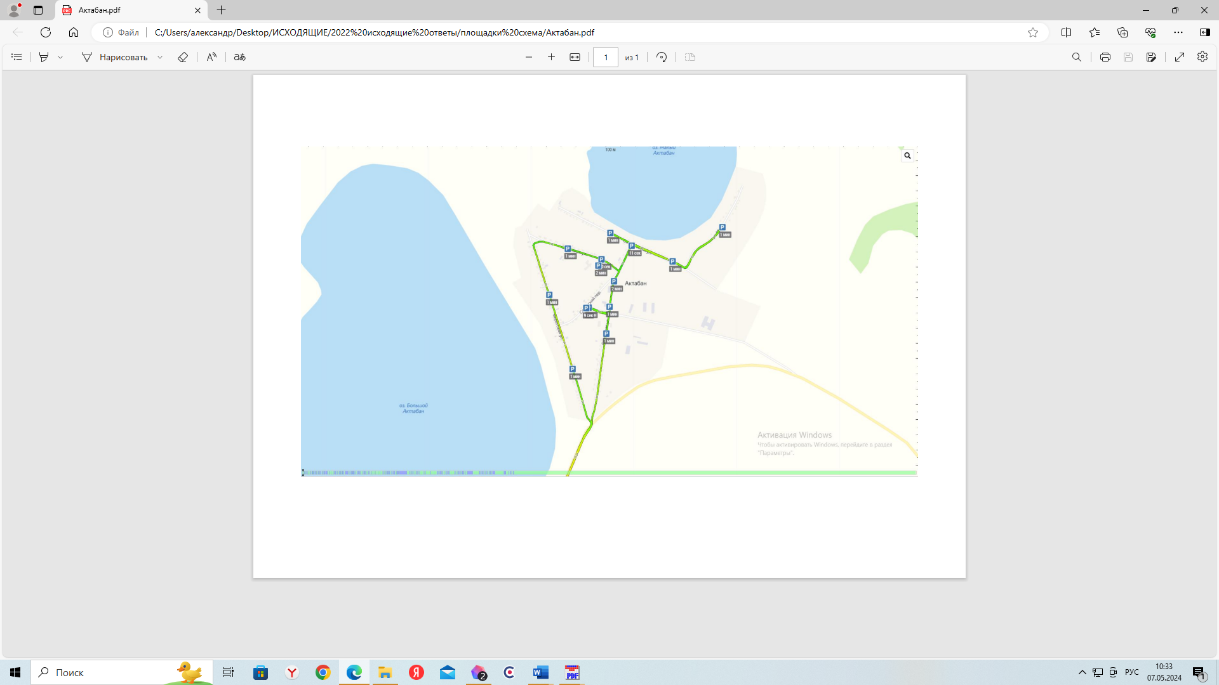
с. Актабан

Приложение №3 к постановлению Администрации Петуховского муниципального округа от « » __________ 2024 года № «О внесении изменений в постановление Администрации Петуховского муниципального округа Курганской области от 16.03.2022 г. №289 «Об утверждении реестра и схемы мест размещения контейнерных площадок для временного хранения твердых коммунальных отходов на территории Петуховского муниципального округа»
Приложение к постановлению от 16.03.2022 г. №289 «Об утверждении реестра и схемы мест размещения контейнерных площадок для временного хранения твердых коммунальных отходов на территории Петуховского муниципального округа»

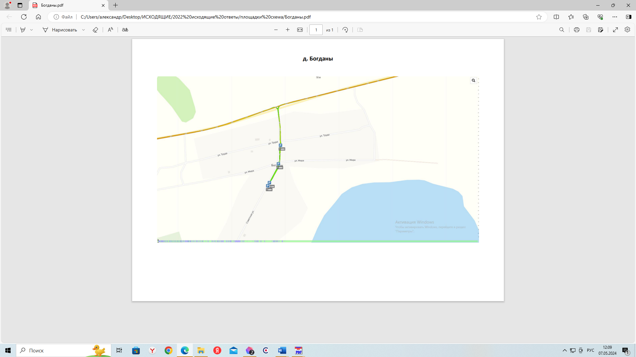
д. Богданы

Приложение №4 к постановлению Администрации Петуховского муниципального округа от « » __________ 2024 года № «О внесении изменений в постановление Администрации Петуховского муниципального округа Курганской области от 16.03.2022 г. №289 «Об утверждении реестра и схемы мест размещения контейнерных площадок для временного хранения твердых коммунальных отходов на территории Петуховского муниципального округа»
Приложение к постановлению от 16.03.2022 г. №289 «Об утверждении реестра и схемы мест размещения контейнерных площадок для временного хранения твердых коммунальных отходов на территории Петуховского муниципального округа»

с. Большое Гусиное
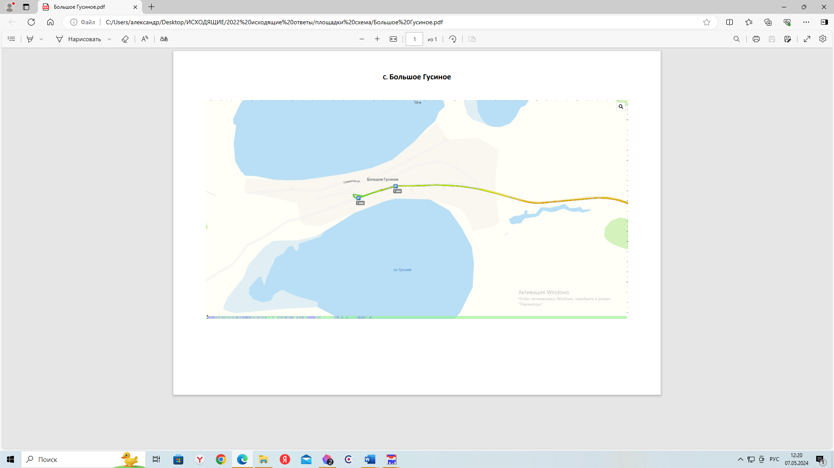

Приложение №5 к постановлению Администрации Петуховского муниципального округа от « » __________ 2024 года № «О внесении изменений в постановление Администрации Петуховского муниципального округа Курганской области от 16.03.2022 г. №289 «Об утверждении реестра и схемы мест размещения контейнерных площадок для временного хранения твердых коммунальных отходов на территории Петуховского муниципального округа»
Приложение к постановлению от 16.03.2022 г. №289 «Об утверждении реестра и схемы мест размещения контейнерных площадок для временного хранения твердых коммунальных отходов на территории Петуховского муниципального округа»

с. Большое Приютное
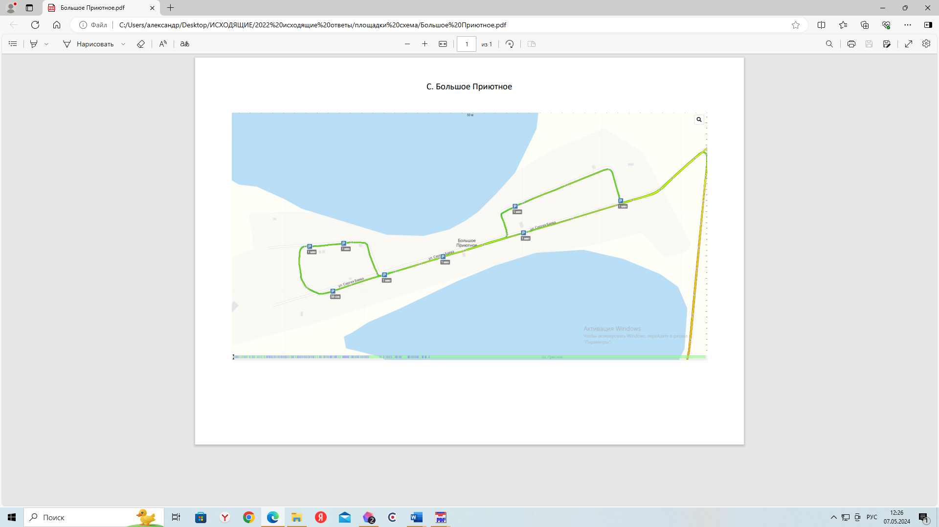

Приложение №6 к постановлению Администрации Петуховского муниципального округа от « » __________ 2024 года № «О внесении изменений в постановление Администрации Петуховского муниципального округа Курганской области от 16.03.2022 г. №289 «Об утверждении реестра и схемы мест размещения контейнерных площадок для временного хранения твердых коммунальных отходов на территории Петуховского муниципального округа»
Приложение к постановлению от 16.03.2022 г. №289 «Об утверждении реестра и схемы мест размещения контейнерных площадок для временного хранения твердых коммунальных отходов на территории Петуховского муниципального округа»
д. Буранное
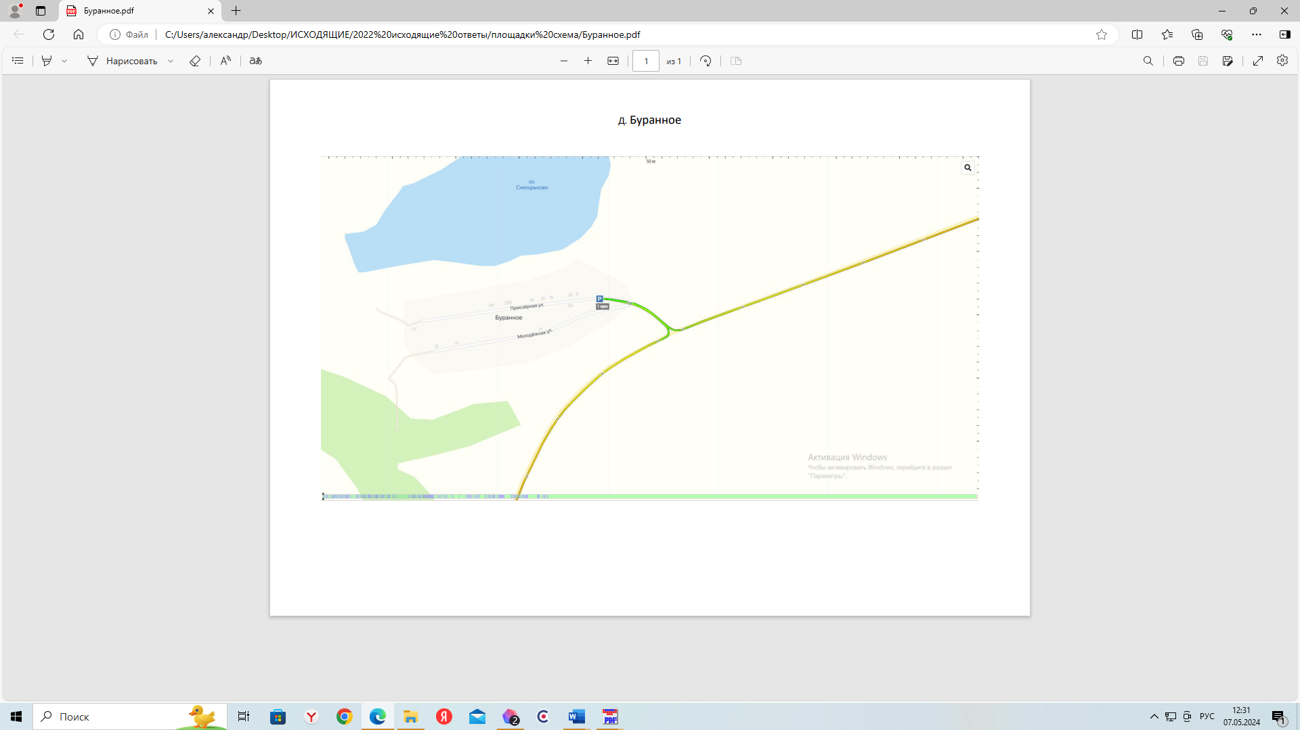

Приложение №7 к постановлению Администрации Петуховского муниципального округа от « » __________ 2024 года № «О внесении изменений в постановление Администрации Петуховского муниципального округа Курганской области от 16.03.2022 г. №289 «Об утверждении реестра и схемы мест размещения контейнерных площадок для временного хранения твердых коммунальных отходов на территории Петуховского муниципального округа»
Приложение к постановлению от 16.03.2022 г. №289 «Об утверждении реестра и схемы мест размещения контейнерных площадок для временного хранения твердых коммунальных отходов на территории Петуховского муниципального округа»
д. Вишневка
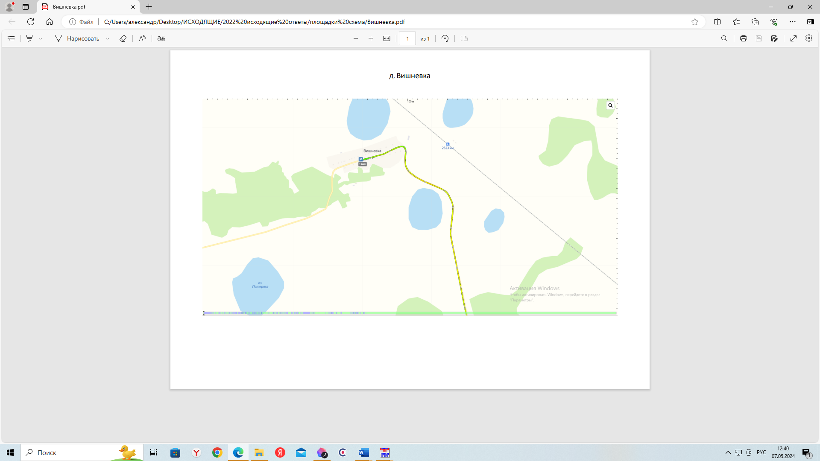

Приложение №8 к постановлению Администрации Петуховского муниципального округа от « » __________ 2024 года № «О внесении изменений в постановление Администрации Петуховского муниципального округа Курганской области от 16.03.2022 г. №289 «Об утверждении реестра и схемы мест размещения контейнерных площадок для временного хранения твердых коммунальных отходов на территории Петуховского муниципального округа»
Приложение к постановлению от 16.03.2022 г. №289 «Об утверждении реестра и схемы мест размещения контейнерных площадок для временного хранения твердых коммунальных отходов на территории Петуховского муниципального округа»

с. Жидки
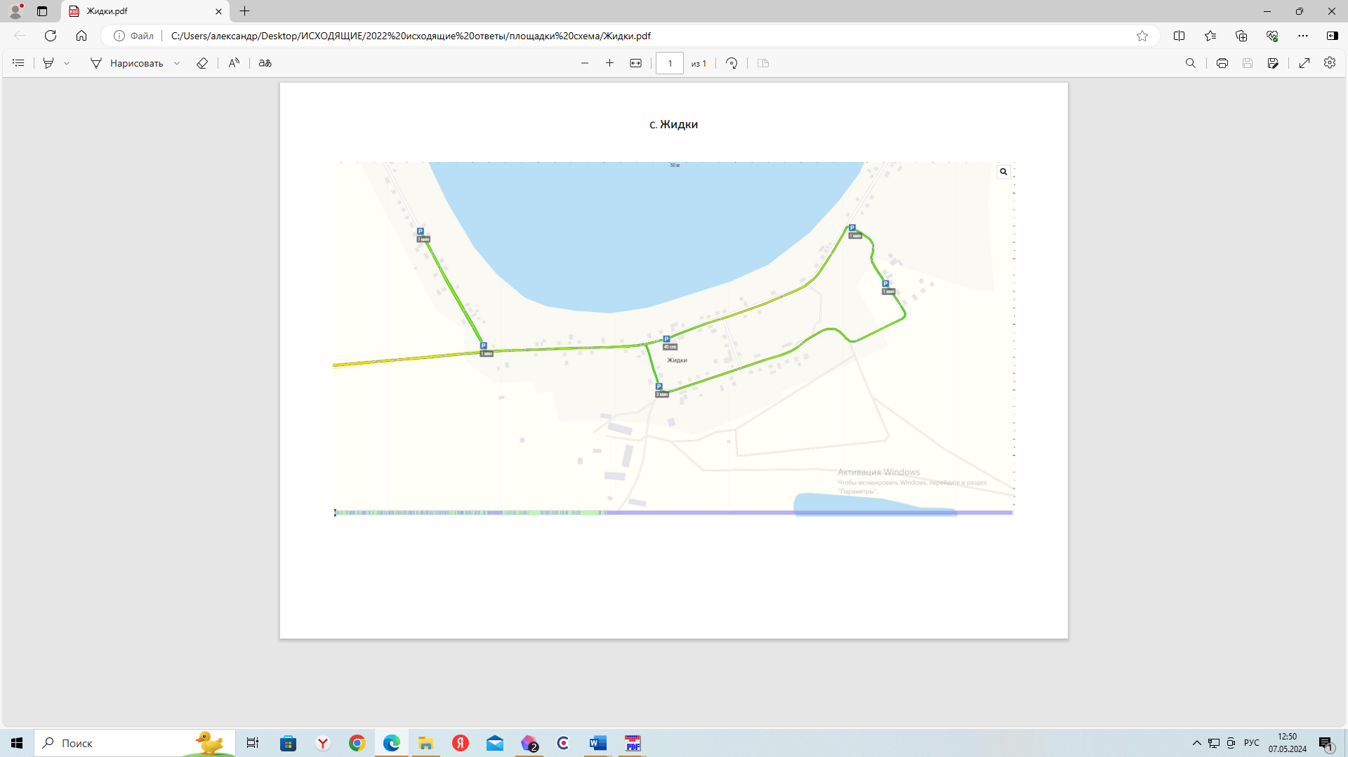

Приложение №9 к постановлению Администрации Петуховского муниципального округа от « » __________ 2024 года № «О внесении изменений в постановление Администрации Петуховского муниципального округа Курганской области от 16.03.2022 г. №289 «Об утверждении реестра и схемы мест размещения контейнерных площадок для временного хранения твердых коммунальных отходов на территории Петуховского муниципального округа»
Приложение к постановлению от 16.03.2022 г. №289 «Об утверждении реестра и схемы мест размещения контейнерных площадок для временного хранения твердых коммунальных отходов на территории Петуховского муниципального округа»

с. Зотино
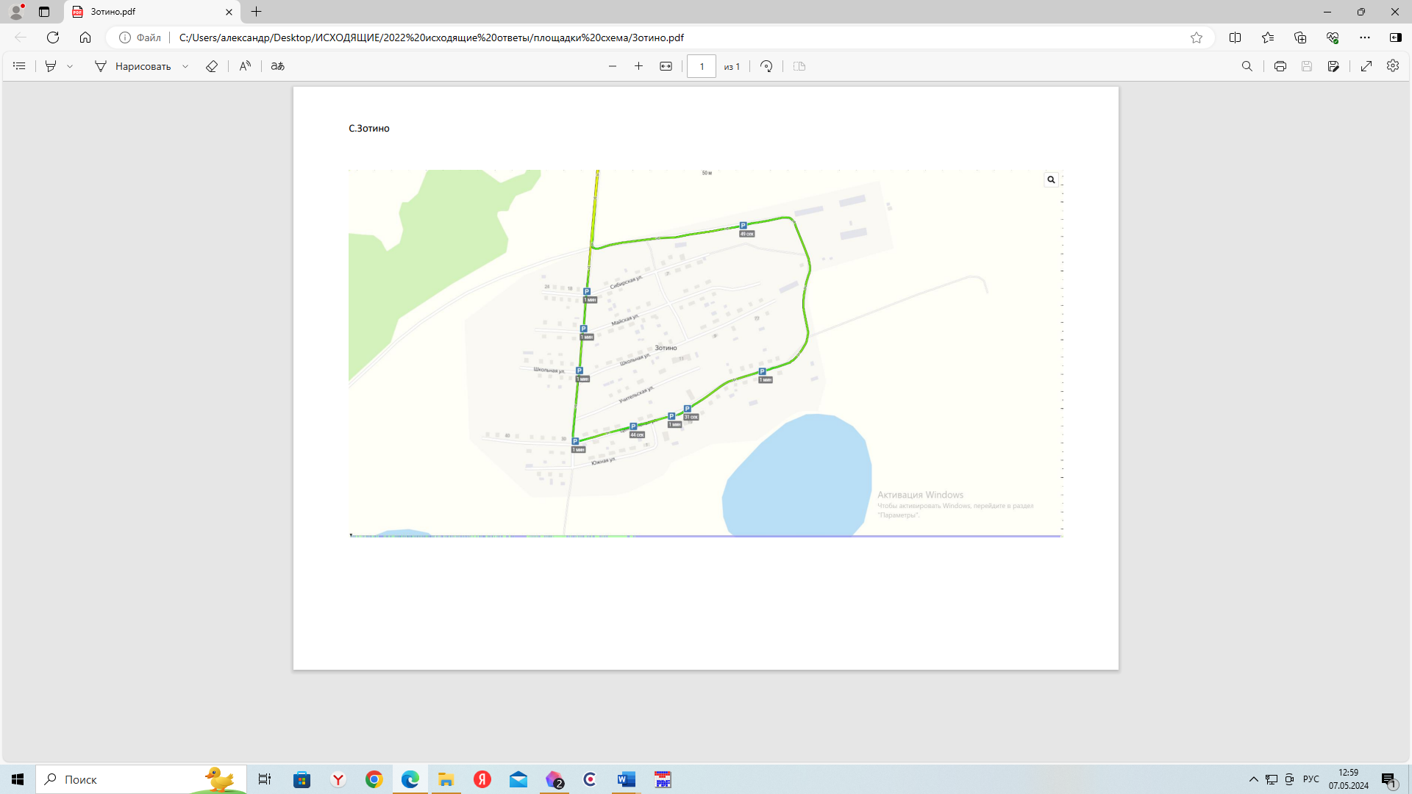

Приложение №10 к постановлению Администрации Петуховского муниципального округа от « » __________ 2024 года № «О внесении изменений в постановление Администрации Петуховского муниципального округа Курганской области от 16.03.2022 г. №289 «Об утверждении реестра и схемы мест размещения контейнерных площадок для временного хранения твердых коммунальных отходов на территории Петуховского муниципального округа»
Приложение к постановлению от 16.03.2022 г. №289 «Об утверждении реестра и схемы мест размещения контейнерных площадок для временного хранения твердых коммунальных отходов на территории Петуховского муниципального округа»

пос. Курорт «Озеро Медвежье»
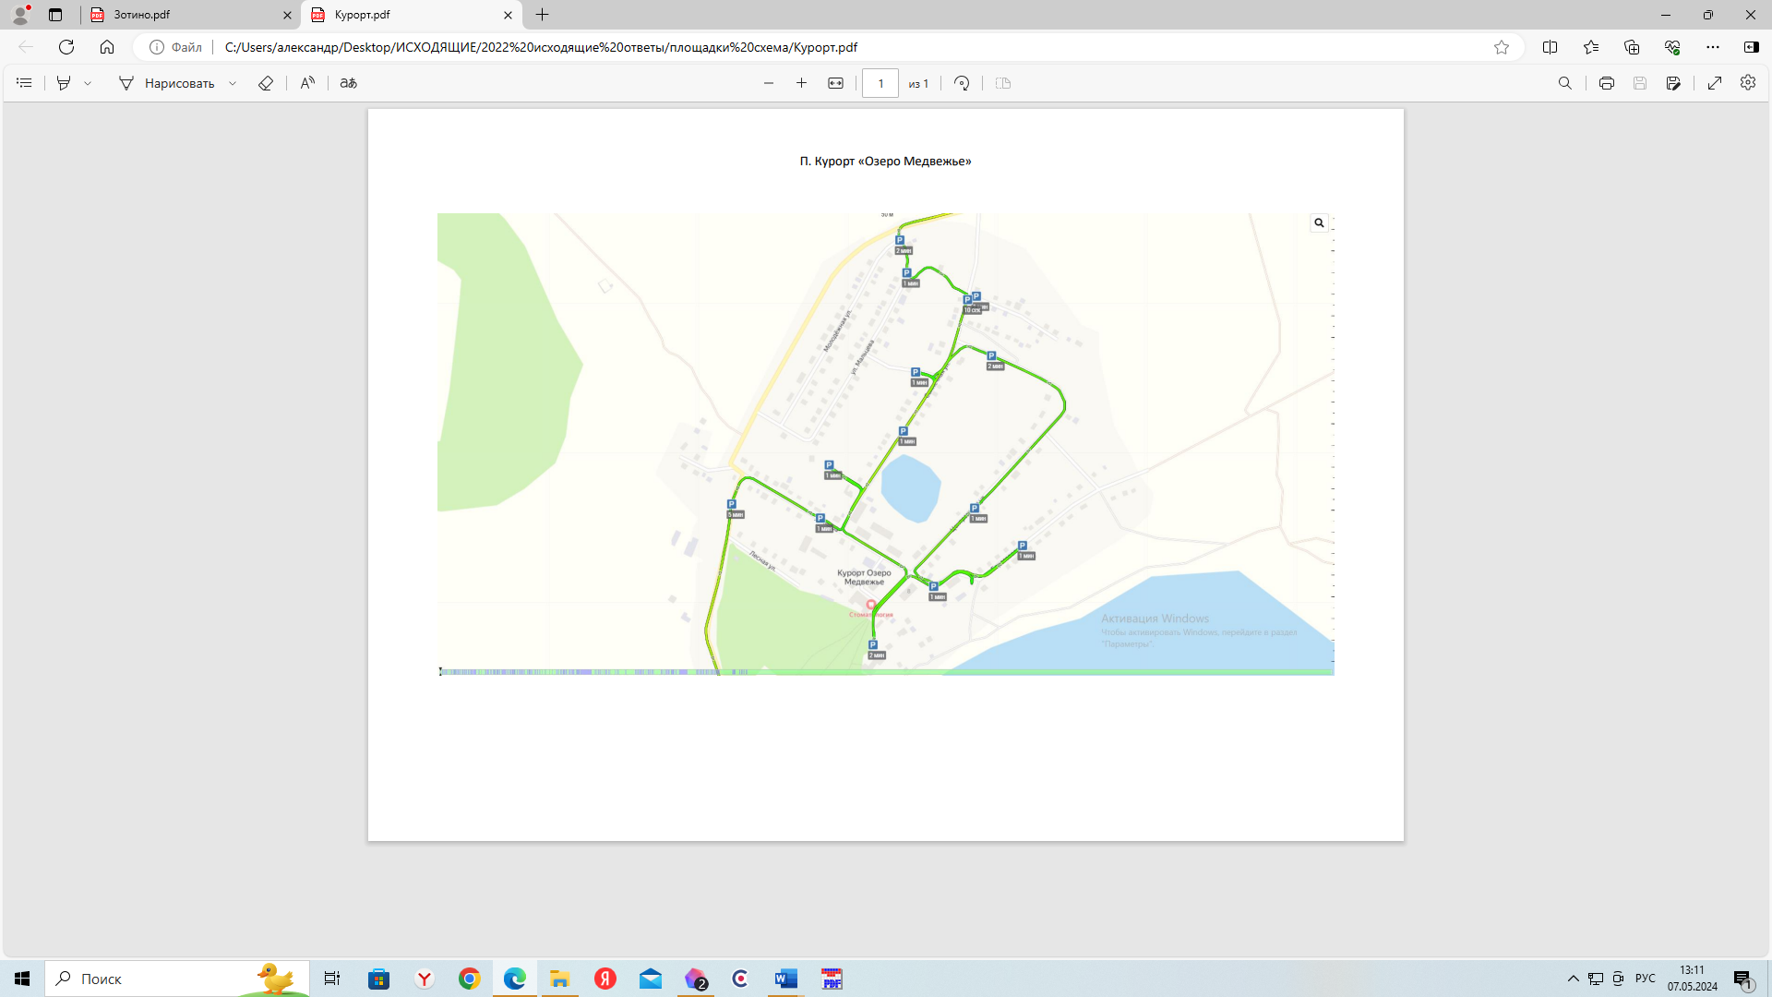

Приложение №11 к постановлению Администрации Петуховского муниципального округа от « » __________ 2024 года № «О внесении изменений в постановление Администрации Петуховского муниципального округа Курганской области от 16.03.2022 г. №289 «Об утверждении реестра и схемы мест размещения контейнерных площадок для временного хранения твердых коммунальных отходов на территории Петуховского муниципального округа»
Приложение к постановлению от 16.03.2022 г. №289 «Об утверждении реестра и схемы мест размещения контейнерных площадок для временного хранения твердых коммунальных отходов на территории Петуховского муниципального округа»

д. Малое Приютное
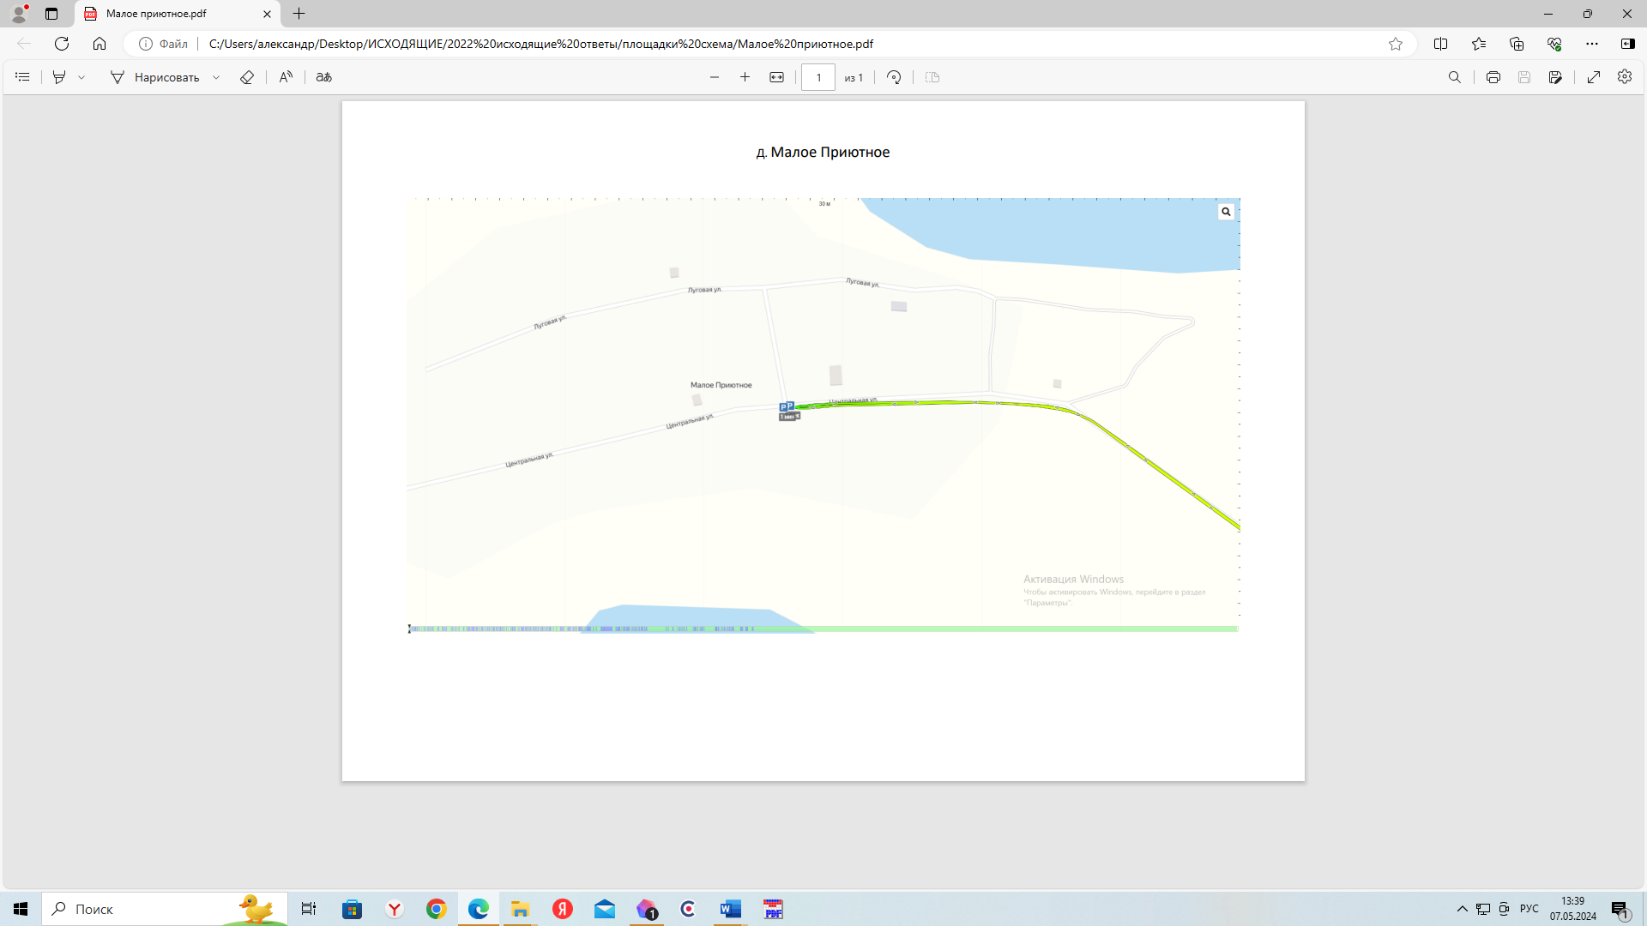

Приложение №12 к постановлению Администрации Петуховского муниципального округа от « » __________ 2024 года № «О внесении изменений в постановление Администрации Петуховского муниципального округа Курганской области от 16.03.2022 г. №289 «Об утверждении реестра и схемы мест размещения контейнерных площадок для временного хранения твердых коммунальных отходов на территории Петуховского муниципального округа»
Приложение к постановлению от 16.03.2022 г. №289 «Об утверждении реестра и схемы мест размещения контейнерных площадок для временного хранения твердых коммунальных отходов на территории Петуховского муниципального округа»

с. Матасы
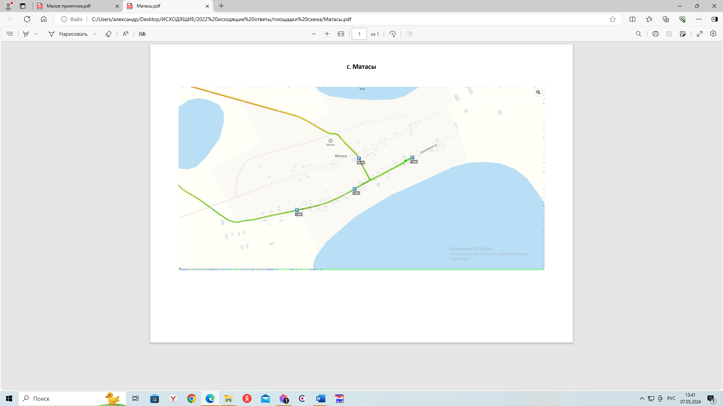

Приложение №13 к постановлению Администрации Петуховского муниципального округа от « » __________ 2024 года № «О внесении изменений в постановление Администрации Петуховского муниципального округа Курганской области от 16.03.2022 г. №289 «Об утверждении реестра и схемы мест размещения контейнерных площадок для временного хранения твердых коммунальных отходов на территории Петуховского муниципального округа»
Приложение к постановлению от 16.03.2022 г. №289 «Об утверждении реестра и схемы мест размещения контейнерных площадок для временного хранения твердых коммунальных отходов на территории Петуховского муниципального округа»

с. Новоберезово
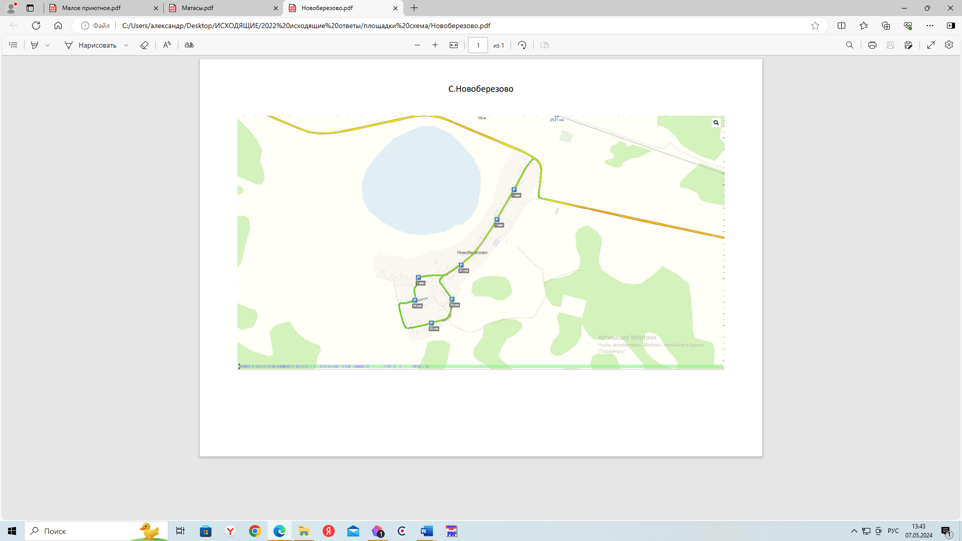

Приложение №14 к постановлению Администрации Петуховского муниципального округа от « » __________ 2024 года № «О внесении изменений в постановление Администрации Петуховского муниципального округа Курганской области от 16.03.2022 г. №289 «Об утверждении реестра и схемы мест размещения контейнерных площадок для временного хранения твердых коммунальных отходов на территории Петуховского муниципального округа»
Приложение к постановлению от 16.03.2022 г. №289 «Об утверждении реестра и схемы мест размещения контейнерных площадок для временного хранения твердых коммунальных отходов на территории Петуховского муниципального округа»

с. Новогеоргиевка 2-я
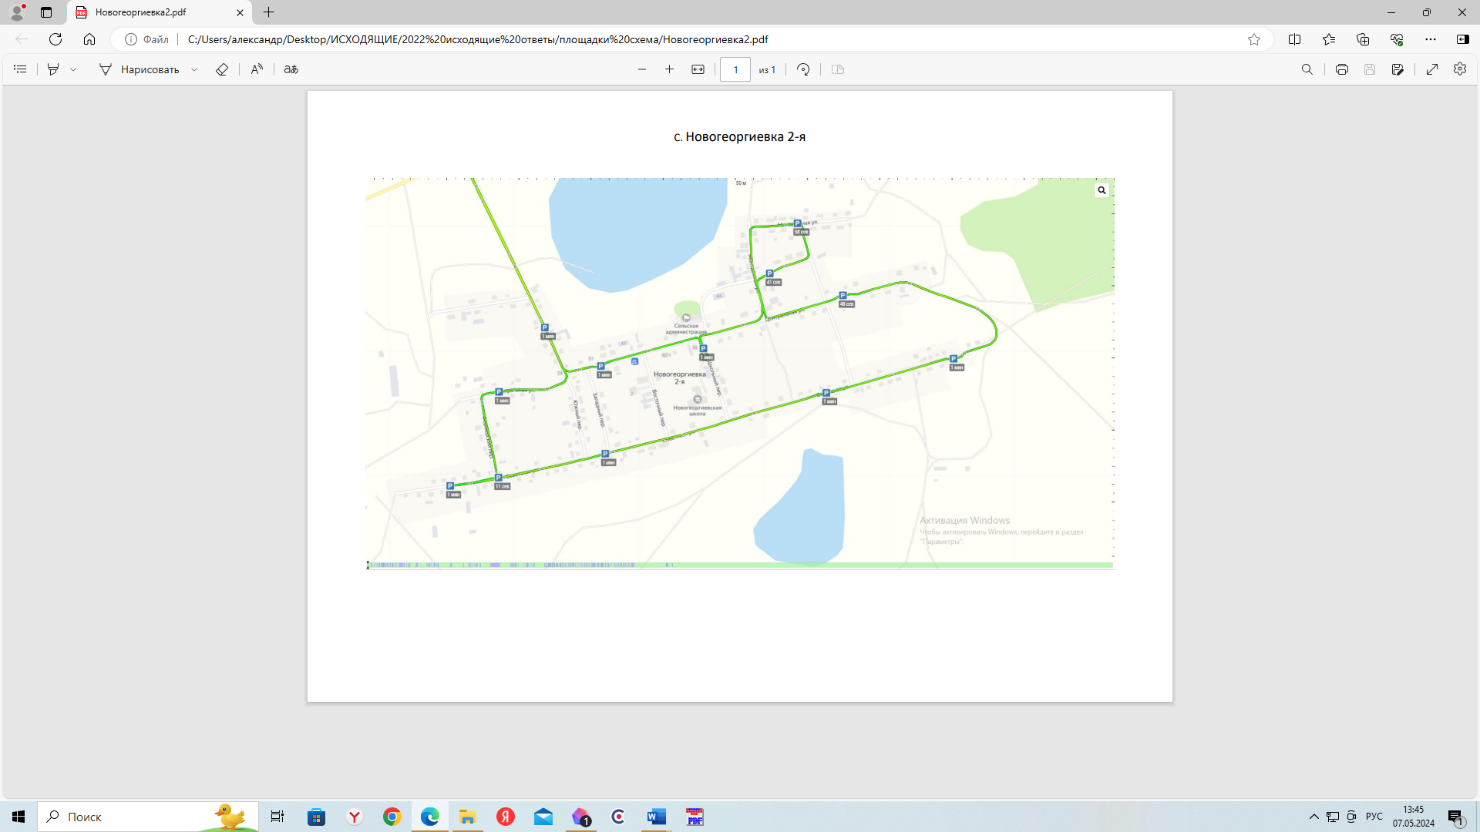

Приложение №15 к постановлению Администрации Петуховского муниципального округа от « » __________ 2024 года № «О внесении изменений в постановление Администрации Петуховского муниципального округа Курганской области от 16.03.2022 г. №289 «Об утверждении реестра и схемы мест размещения контейнерных площадок для временного хранения твердых коммунальных отходов на территории Петуховского муниципального округа»
Приложение к постановлению от 16.03.2022 г. №289 «Об утверждении реестра и схемы мест размещения контейнерных площадок для временного хранения твердых коммунальных отходов на территории Петуховского муниципального округа»

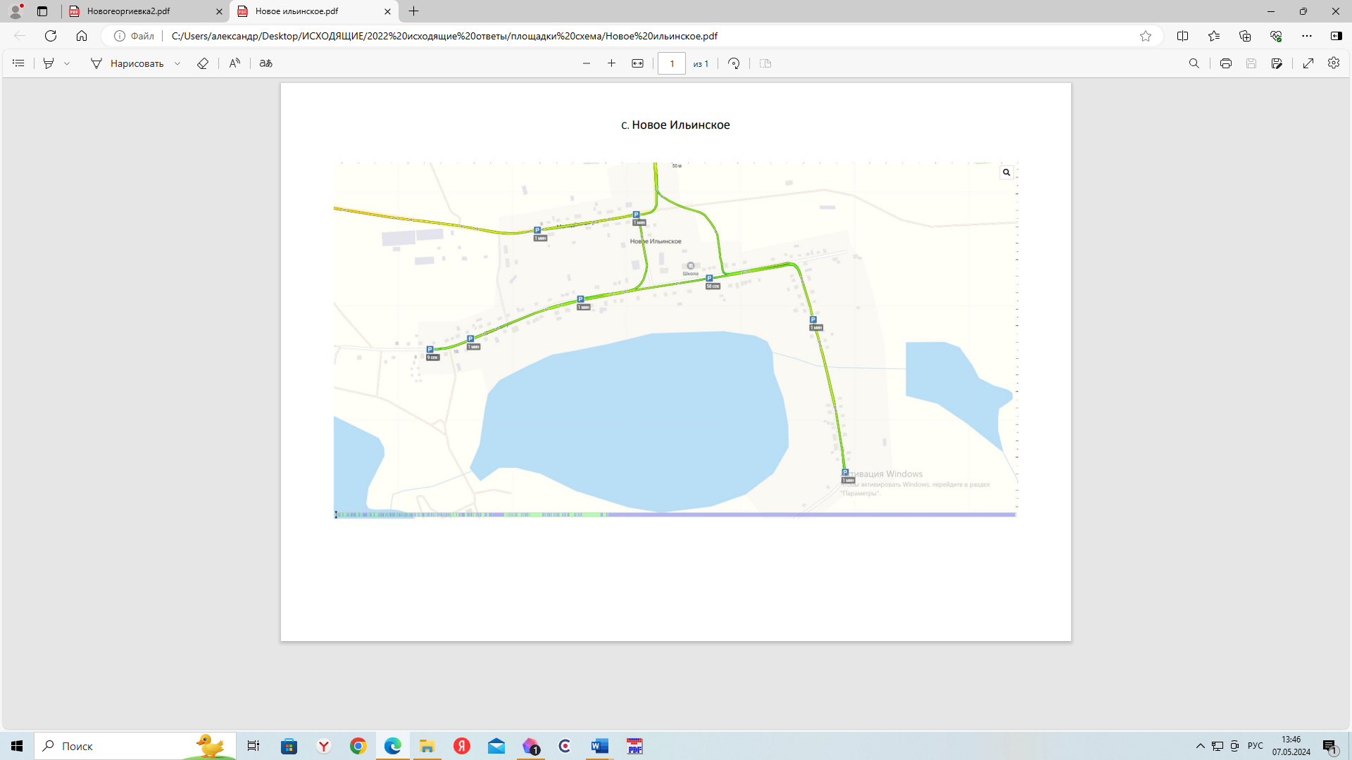
с. Новое Ильинское

Приложение №16 к постановлению Администрации Петуховского муниципального округа от « » __________ 2024 года № «О внесении изменений в постановление Администрации Петуховского муниципального округа Курганской области от 16.03.2022 г. №289 «Об утверждении реестра и схемы мест размещения контейнерных площадок для временного хранения твердых коммунальных отходов на территории Петуховского муниципального округа»
Приложение к постановлению от 16.03.2022 г. №289 «Об утверждении реестра и схемы мест размещения контейнерных площадок для временного хранения твердых коммунальных отходов на территории Петуховского муниципального округа»

с. Октябрьское
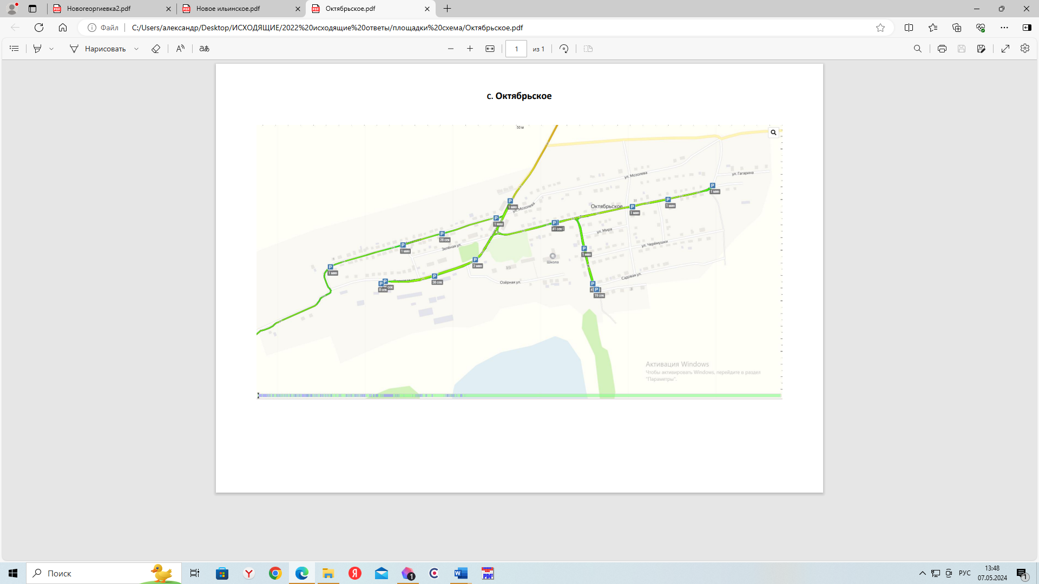

Приложение №17 к постановлению Администрации Петуховского муниципального округа от « » __________ 2024 года № «О внесении изменений в постановление Администрации Петуховского муниципального округа Курганской области от 16.03.2022 г. №289 «Об утверждении реестра и схемы мест размещения контейнерных площадок для временного хранения твердых коммунальных отходов на территории Петуховского муниципального округа»
Приложение к постановлению от 16.03.2022 г. №289 «Об утверждении реестра и схемы мест размещения контейнерных площадок для временного хранения твердых коммунальных отходов на территории Петуховского муниципального округа»

с. Пашково
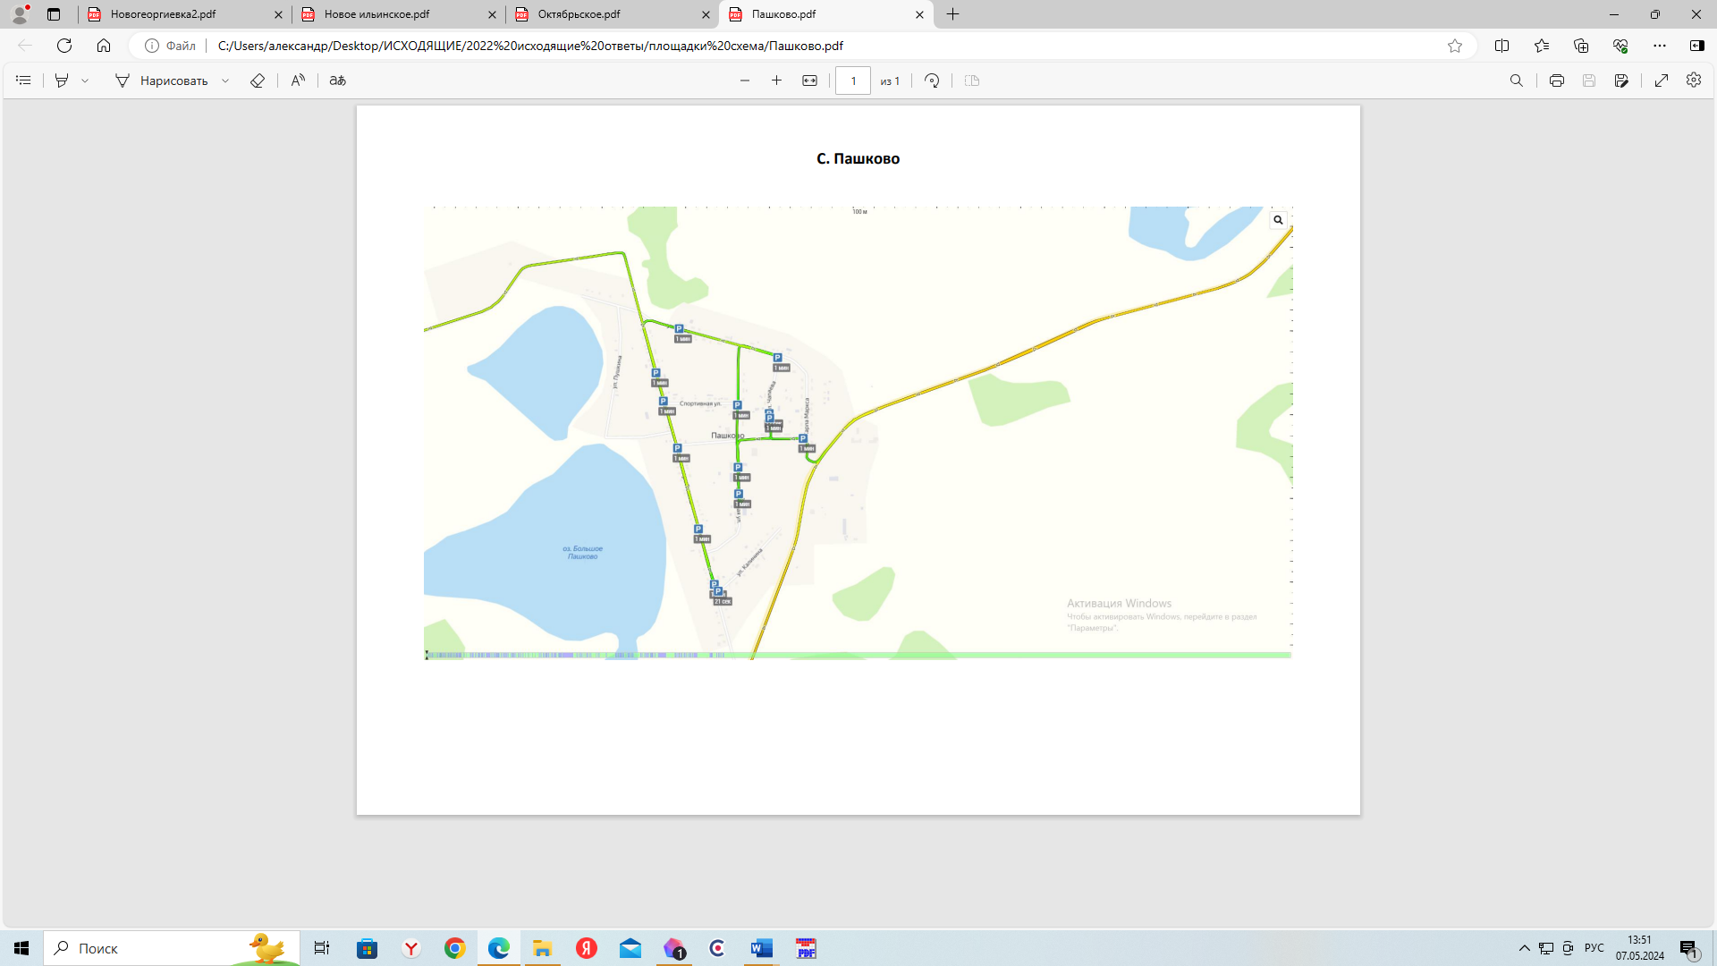

Приложение №18 к постановлению Администрации Петуховского муниципального округа от « » __________ 2024 года № «О внесении изменений в постановление Администрации Петуховского муниципального округа Курганской области от 16.03.2022 г. №289 «Об утверждении реестра и схемы мест размещения контейнерных площадок для временного хранения твердых коммунальных отходов на территории Петуховского муниципального округа»
Приложение к постановлению от 16.03.2022 г. №289 «Об утверждении реестра и схемы мест размещения контейнерных площадок для временного хранения твердых коммунальных отходов на территории Петуховского муниципального округа»

с. Петухово
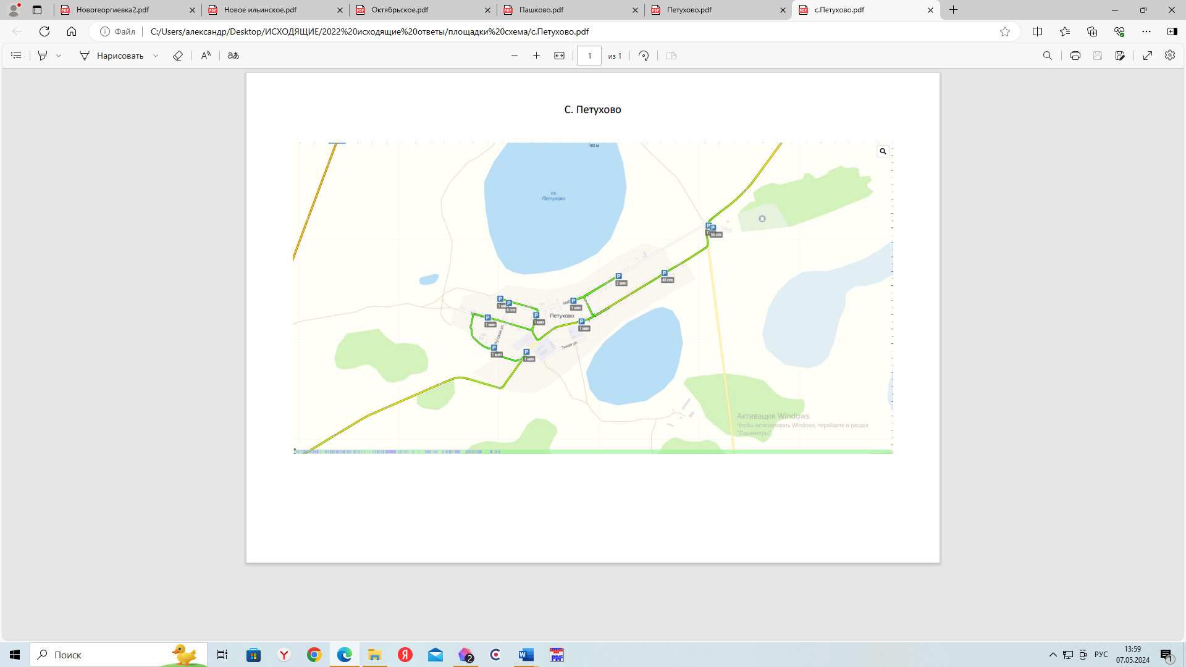

Приложение №19 к постановлению Администрации Петуховского муниципального округа от « » __________ 2024 года № «О внесении изменений в постановление Администрации Петуховского муниципального округа Курганской области от 16.03.2022 г. №289 «Об утверждении реестра и схемы мест размещения контейнерных площадок для временного хранения твердых коммунальных отходов на территории Петуховского муниципального округа»
Приложение к постановлению от 16.03.2022 г. №289 «Об утверждении реестра и схемы мест размещения контейнерных площадок для временного хранения твердых коммунальных отходов на территории Петуховского муниципального округа»

г. Петухово
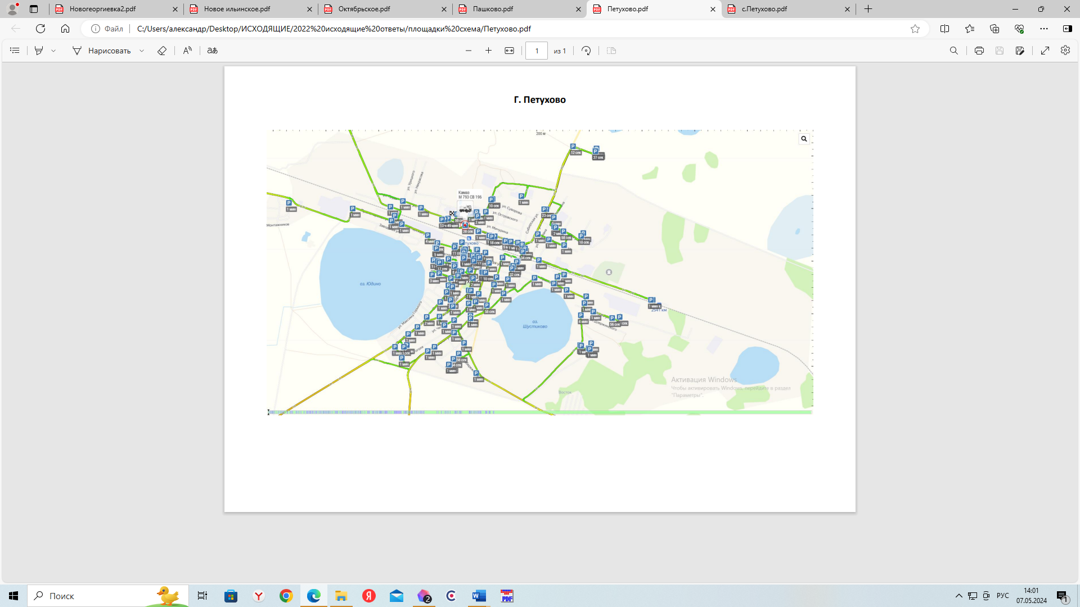

Приложение №20 к постановлению Администрации Петуховского муниципального округа от « » __________ 2024 года № «О внесении изменений в постановление Администрации Петуховского муниципального округа Курганской области от 16.03.2022 г. №289 «Об утверждении реестра и схемы мест размещения контейнерных площадок для временного хранения твердых коммунальных отходов на территории Петуховского муниципального округа»
Приложение к постановлению от 16.03.2022 г. №289 «Об утверждении реестра и схемы мест размещения контейнерных площадок для временного хранения твердых коммунальных отходов на территории Петуховского муниципального округа»

д. Поддувальная
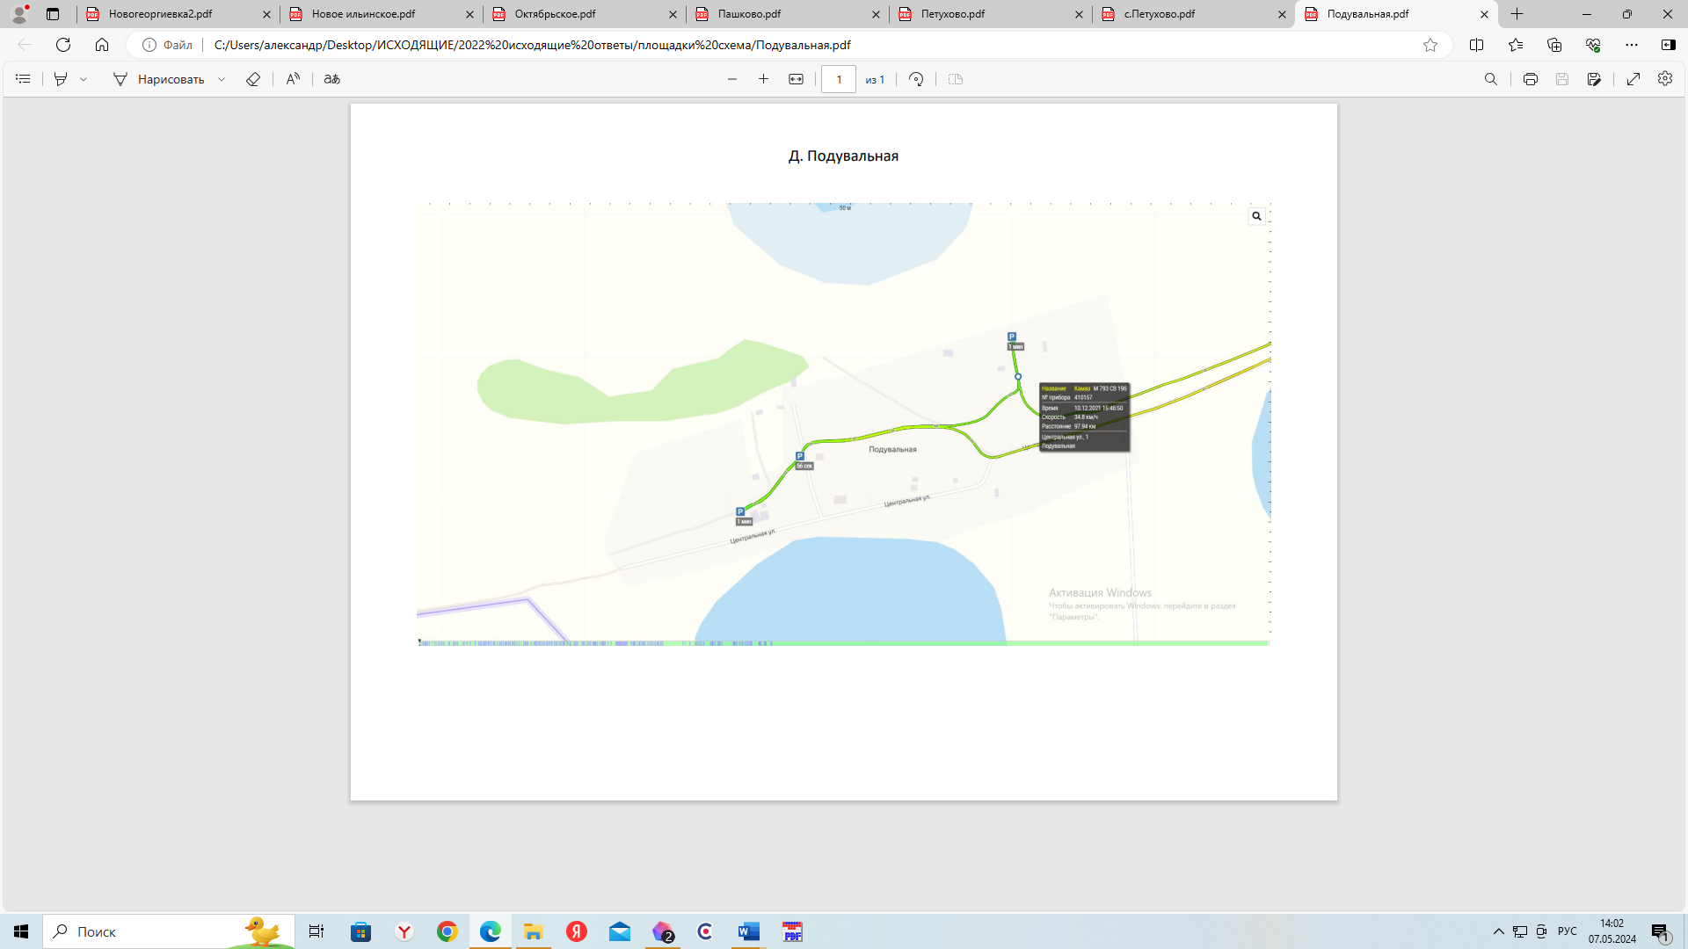

Приложение №21 к постановлению Администрации Петуховского муниципального округа от « » __________ 2024 года № «О внесении изменений в постановление Администрации Петуховского муниципального округа Курганской области от 16.03.2022 г. №289 «Об утверждении реестра и схемы мест размещения контейнерных площадок для временного хранения твердых коммунальных отходов на территории Петуховского муниципального округа»
Приложение к постановлению от 16.03.2022 г. №289 «Об утверждении реестра и схемы мест размещения контейнерных площадок для временного хранения твердых коммунальных отходов на территории Петуховского муниципального округа»

с. Стрельцы, д. Теплодубровное
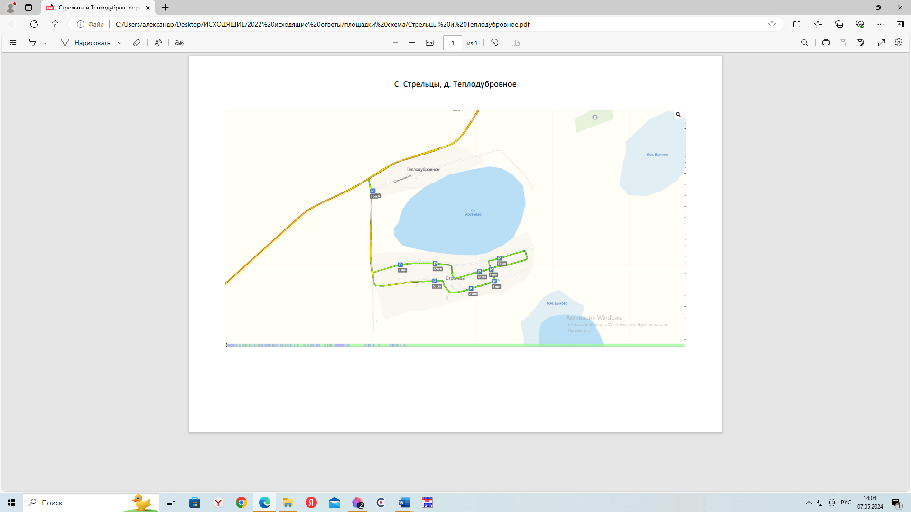

Приложение №22 к постановлению Администрации Петуховского муниципального округа от « » __________ 2024 года № «О внесении изменений в постановление Администрации Петуховского муниципального округа Курганской области от 16.03.2022 г. №289 «Об утверждении реестра и схемы мест размещения контейнерных площадок для временного хранения твердых коммунальных отходов на территории Петуховского муниципального округа»
Приложение к постановлению от 16.03.2022 г. №289 «Об утверждении реестра и схемы мест размещения контейнерных площадок для временного хранения твердых коммунальных отходов на территории Петуховского муниципального округа»

с. Троицкое
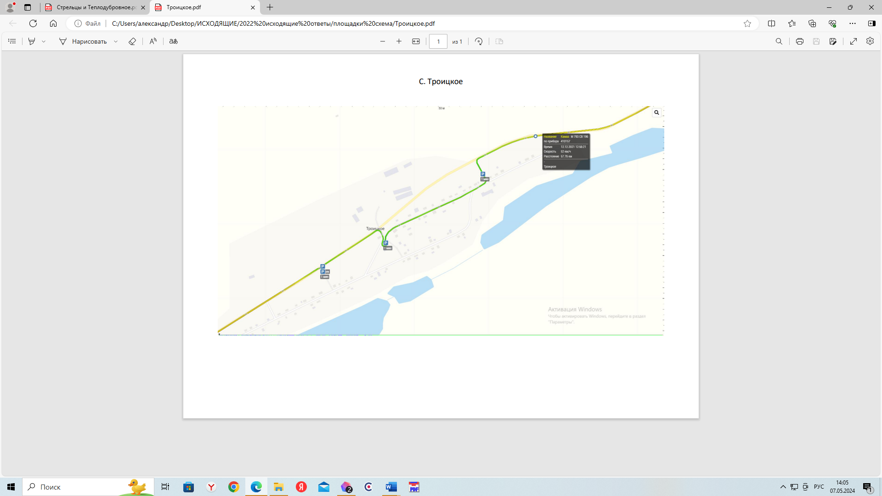

Приложение №23 к постановлению Администрации Петуховского муниципального округа от « » __________ 2024 года № «О внесении изменений в постановление Администрации Петуховского муниципального округа Курганской области от 16.03.2022 г. №289 «Об утверждении реестра и схемы мест размещения контейнерных площадок для временного хранения твердых коммунальных отходов на территории Петуховского муниципального округа»
Приложение к постановлению от 16.03.2022 г. №289 «Об утверждении реестра и схемы мест размещения контейнерных площадок для временного хранения твердых коммунальных отходов на территории Петуховского муниципального округа»

с. Утчанское
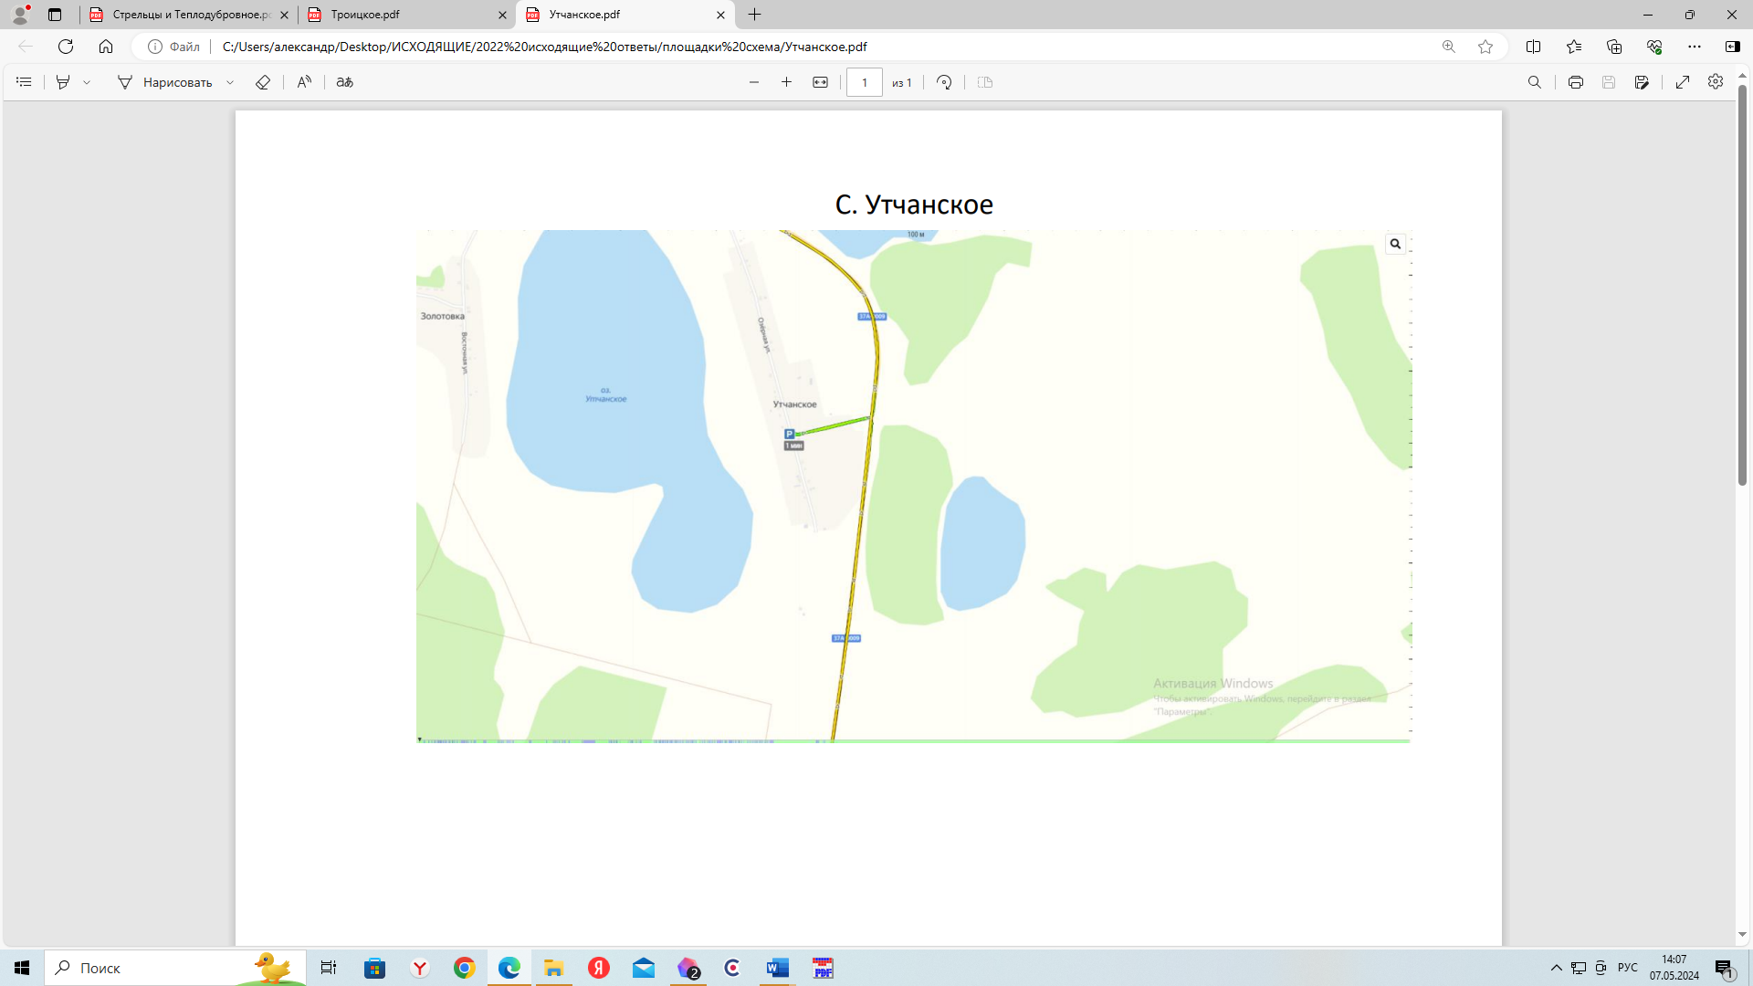

Приложение №24 к постановлению Администрации Петуховского муниципального округа от « » __________ 2024 года № «О внесении изменений в постановление Администрации Петуховского муниципального округа Курганской области от 16.03.2022 г. №289 «Об утверждении реестра и схемы мест размещения контейнерных площадок для временного хранения твердых коммунальных отходов на территории Петуховского муниципального округа»
Приложение к постановлению от 16.03.2022 г. №289 «Об утверждении реестра и схемы мест размещения контейнерных площадок для временного хранения твердых коммунальных отходов на территории Петуховского муниципального округа»

д. Большое Каменное
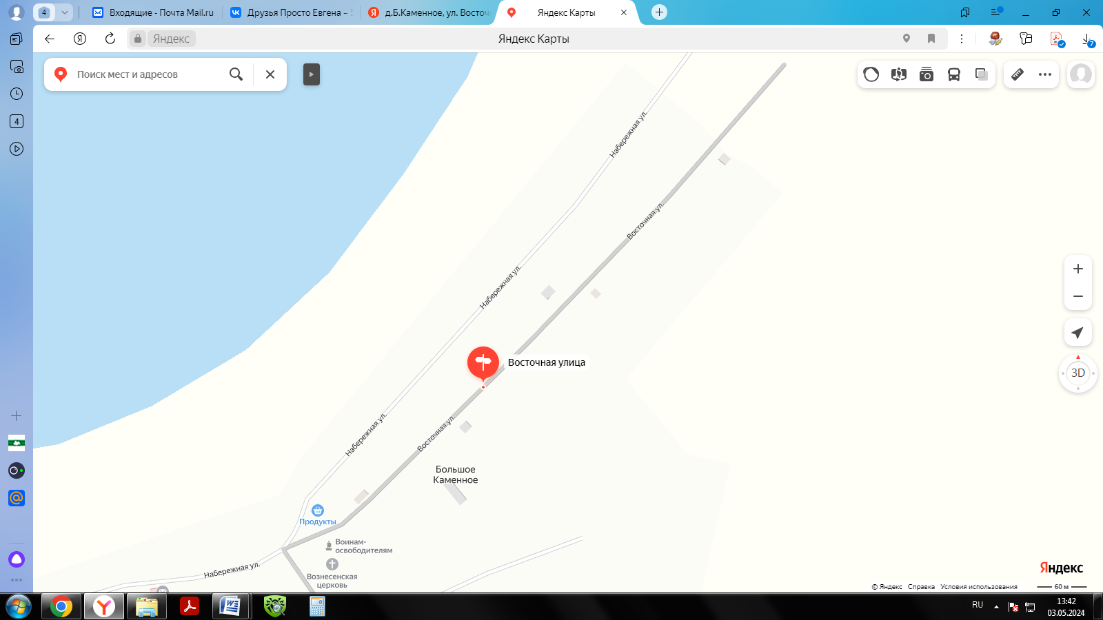
р

Приложение №25 к постановлению Администрации Петуховского муниципального округа от « » __________ 2024 года № «О внесении изменений в постановление Администрации Петуховского муниципального округа Курганской области от 16.03.2022 г. №289 «Об утверждении реестра и схемы мест размещения контейнерных площадок для временного хранения твердых коммунальных отходов на территории Петуховского муниципального округа»
Приложение к постановлению от 16.03.2022 г. №289 «Об утверждении реестра и схемы мест размещения контейнерных площадок для временного хранения твердых коммунальных отходов на территории Петуховского муниципального округа»

д. Воробьи
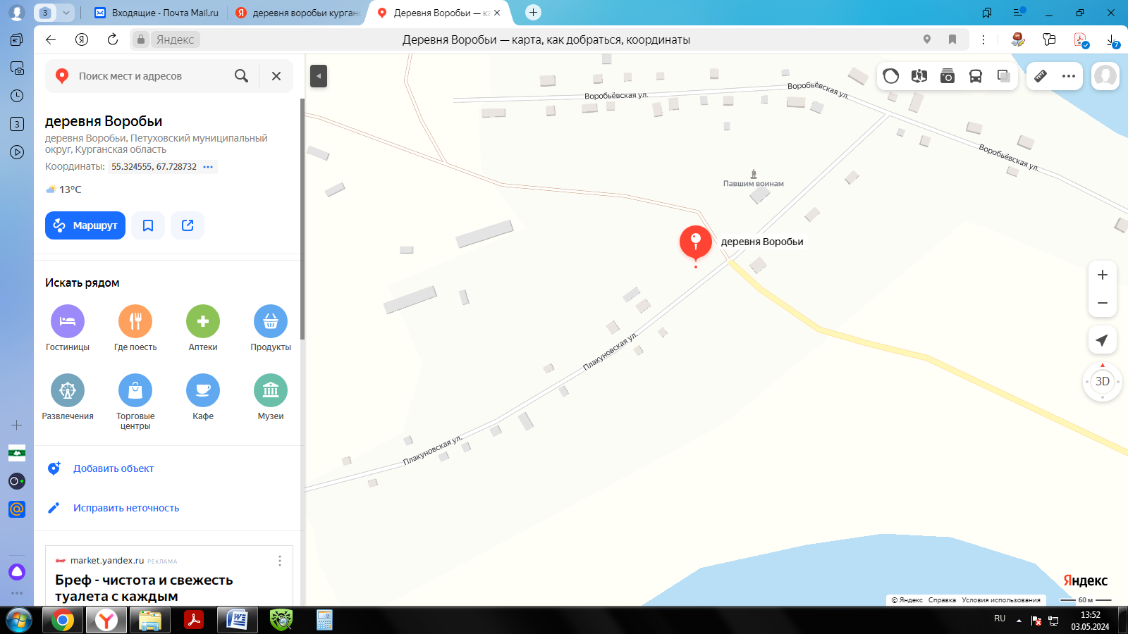
р

Приложение №26 к постановлению Администрации Петуховского муниципального округа от « » __________ 2024 года № «О внесении изменений в постановление Администрации Петуховского муниципального округа Курганской области от 16.03.2022 г. №289 «Об утверждении реестра и схемы мест размещения контейнерных площадок для временного хранения твердых коммунальных отходов на территории Петуховского муниципального округа»
Приложение к постановлению от 16.03.2022 г. №289 «Об утверждении реестра и схемы мест размещения контейнерных площадок для временного хранения твердых коммунальных отходов на территории Петуховского муниципального округа»

с. Горбунешное
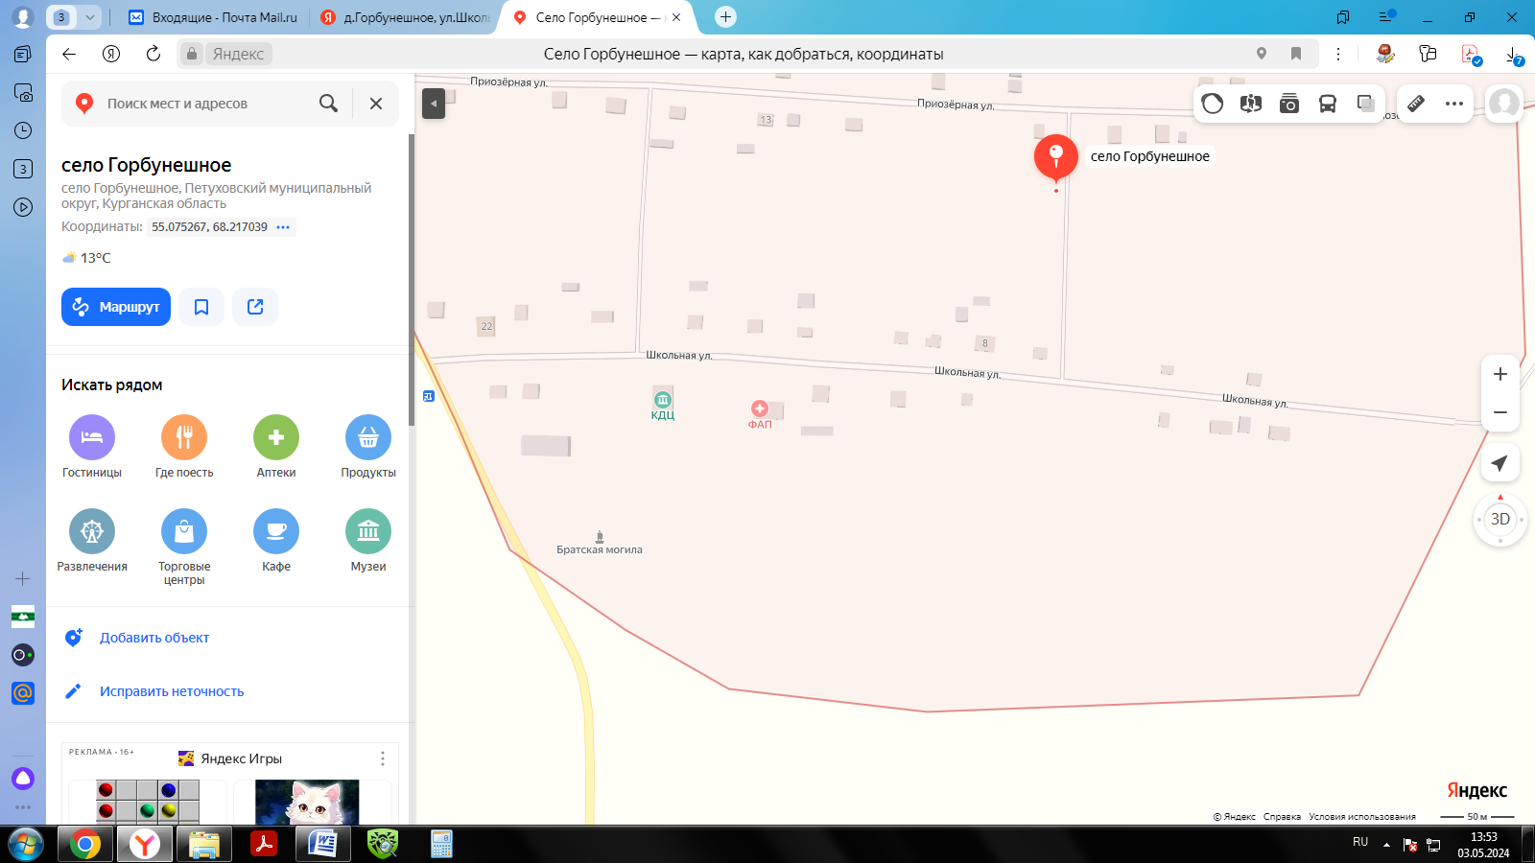
р

Приложение №27 к постановлению Администрации Петуховского муниципального округа от « » __________ 2024 года № «О внесении изменений в постановление Администрации Петуховского муниципального округа Курганской области от 16.03.2022 г. №289 «Об утверждении реестра и схемы мест размещения контейнерных площадок для временного хранения твердых коммунальных отходов на территории Петуховского муниципального округа»
Приложение к постановлению от 16.03.2022 г. №289 «Об утверждении реестра и схемы мест размещения контейнерных площадок для временного хранения твердых коммунальных отходов на территории Петуховского муниципального округа»

д. Золотовка
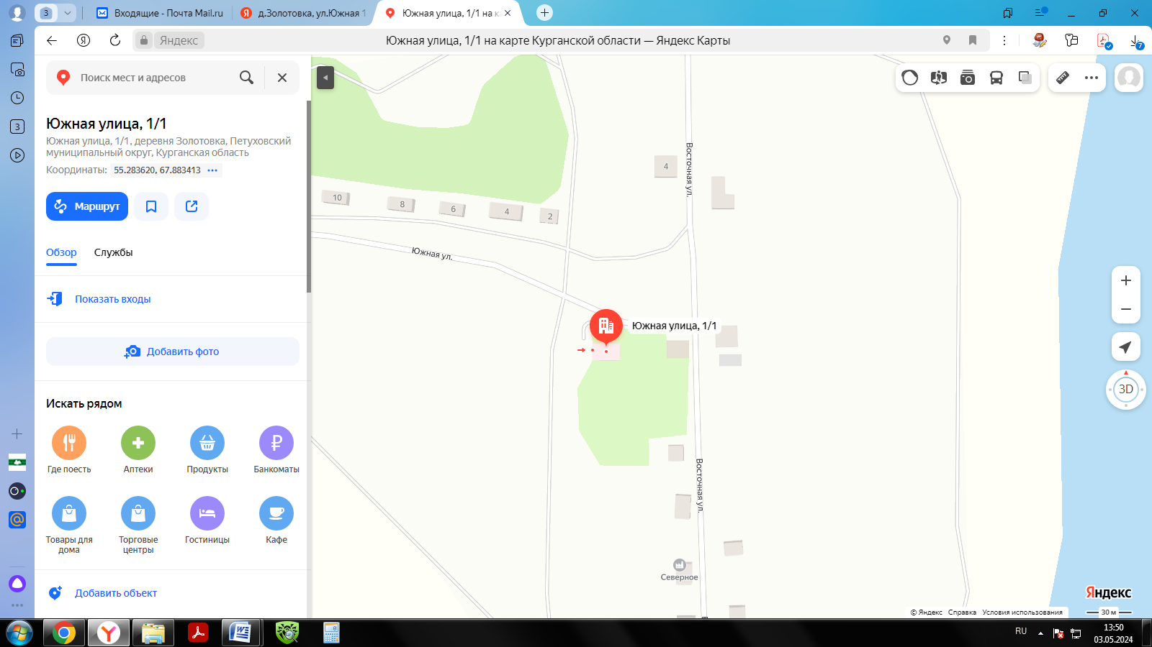
р

Приложение №28 к постановлению Администрации Петуховского муниципального округа от « » __________ 2024 года № «О внесении изменений в постановление Администрации Петуховского муниципального округа Курганской области от 16.03.2022 г. №289 «Об утверждении реестра и схемы мест размещения контейнерных площадок для временного хранения твердых коммунальных отходов на территории Петуховского муниципального округа»
Приложение к постановлению от 16.03.2022 г. №289 «Об утверждении реестра и схемы мест размещения контейнерных площадок для временного хранения твердых коммунальных отходов на территории Петуховского муниципального округа»

д. Казанцевское
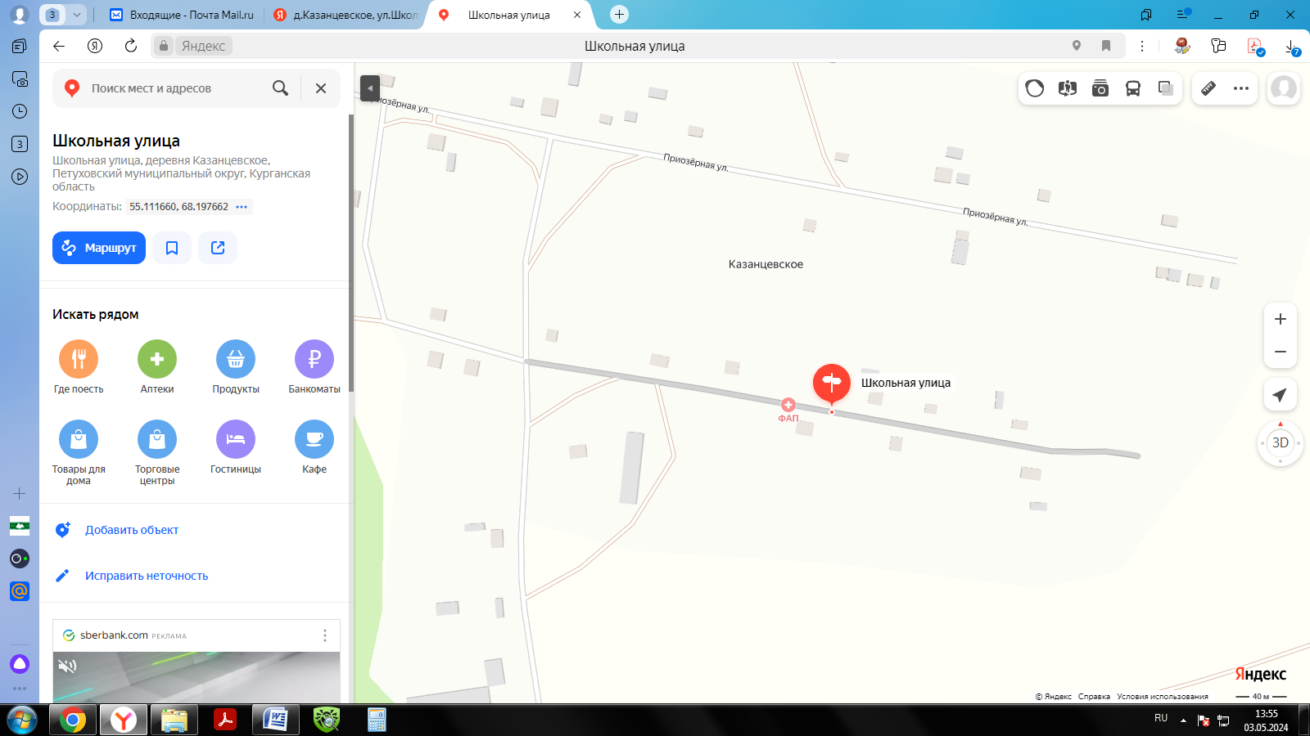
р

р Приложение №29 к постановлению Администрации Петуховского муниципального округа от « » __________ 2024 года № «О внесении изменений в постановление Администрации Петуховского муниципального округа Курганской области от 16.03.2022 г. №289 «Об утверждении реестра и схемы мест размещения контейнерных площадок для временного хранения твердых коммунальных отходов на территории Петуховского муниципального округа»
Приложение к постановлению от 16.03.2022 г. №289 «Об утверждении реестра и схемы мест размещения контейнерных площадок для временного хранения твердых коммунальных отходов на территории Петуховского муниципального округа»

д. Новогеоргиевка 1-я
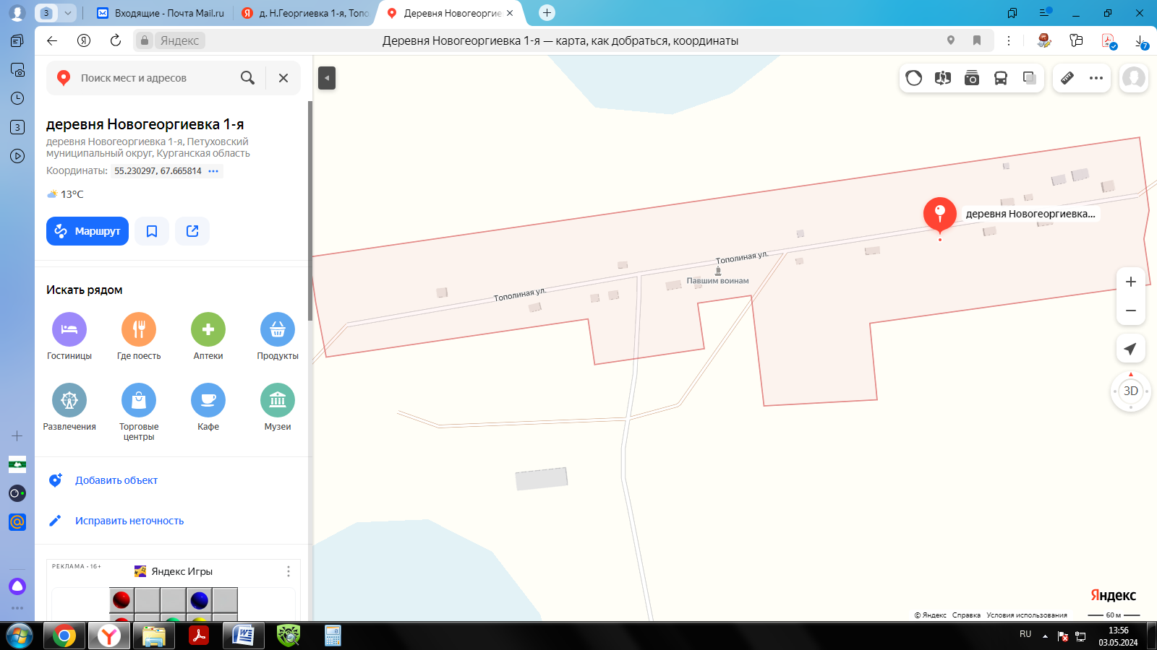
р

Приложение №30 к постановлению Администрации Петуховского муниципального округа от « » __________ 2024 года № «О внесении изменений в постановление Администрации Петуховского муниципального округа Курганской области от 16.03.2022 г. №289 «Об утверждении реестра и схемы мест размещения контейнерных площадок для временного хранения твердых коммунальных отходов на территории Петуховского муниципального округа»
Приложение к постановлению от 16.03.2022 г. №289 «Об утверждении реестра и схемы мест размещения контейнерных площадок для временного хранения твердых коммунальных отходов на территории Петуховского муниципального округа»
д. Новая Лебяжка
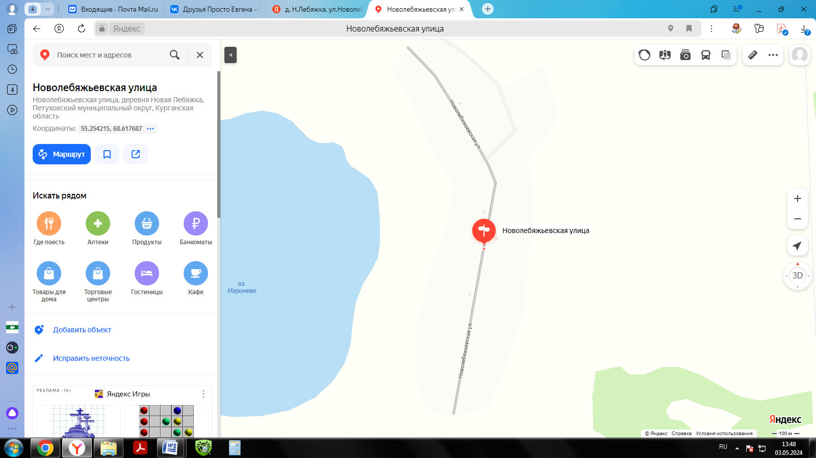
р

Приложение №31 к постановлению Администрации Петуховского муниципального округа от « » __________ 2024 года № «О внесении изменений в постановление Администрации Петуховского муниципального округа Курганской области от 16.03.2022 г. №289 «Об утверждении реестра и схемы мест размещения контейнерных площадок для временного хранения твердых коммунальных отходов на территории Петуховского муниципального округа»
Приложение к постановлению от 16.03.2022 г. №289 «Об утверждении реестра и схемы мест размещения контейнерных площадок для временного хранения твердых коммунальных отходов на территории Петуховского муниципального округа»

д. Песьяное
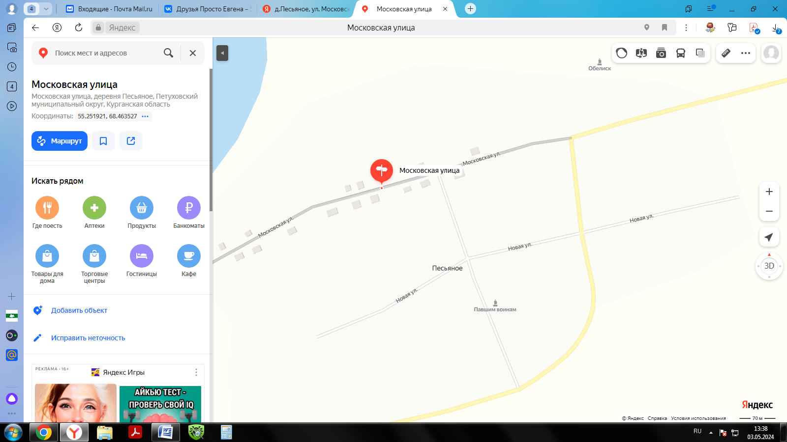
р

Приложение №32 к постановлению Администрации Петуховского муниципального округа от « » __________ 2024 года № «О внесении изменений в постановление Администрации Петуховского муниципального округа Курганской области от 16.03.2022 г. №289 «Об утверждении реестра и схемы мест размещения контейнерных площадок для временного хранения твердых коммунальных отходов на территории Петуховского муниципального округа»
Приложение к постановлению от 16.03.2022 г. №289 «Об утверждении реестра и схемы мест размещения контейнерных площадок для временного хранения твердых коммунальных отходов на территории Петуховского муниципального округа»
Д. Староберезово
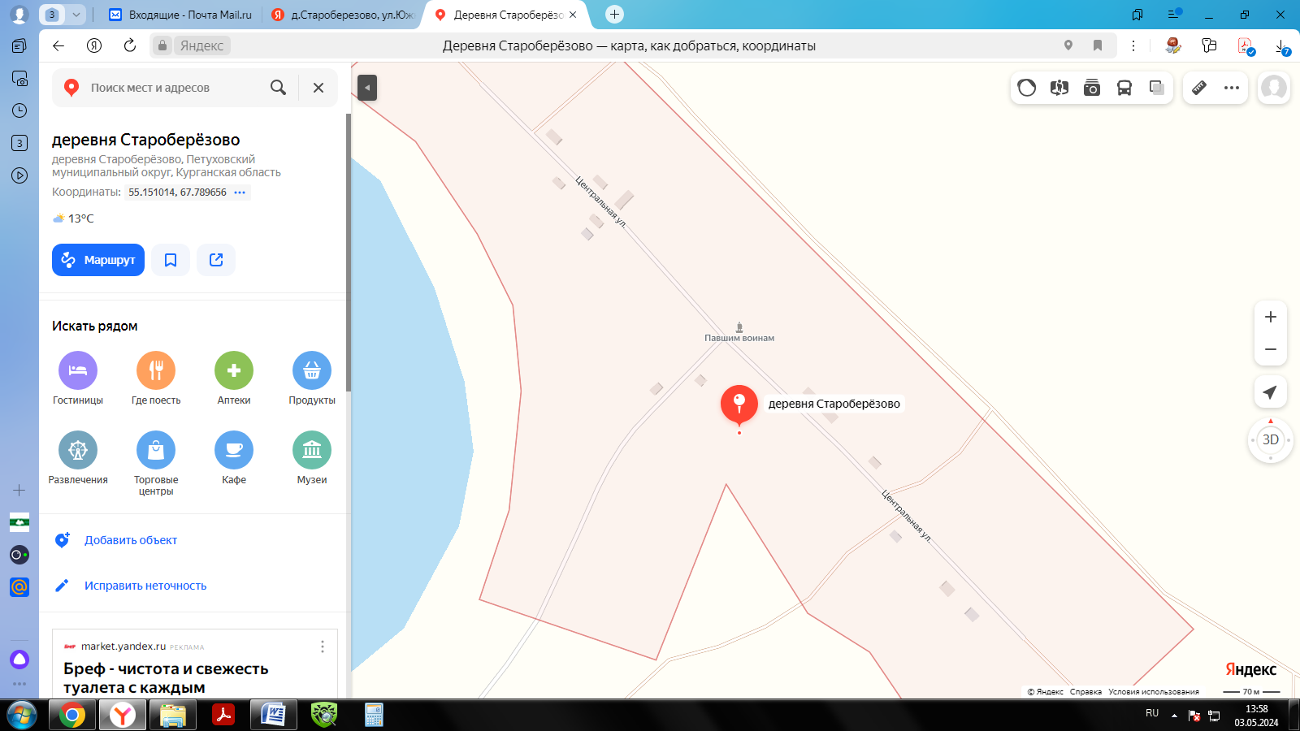

р

р

